

**ANALISIS KINERJA SIMPANG TIGA TAK BERSINYAL**

**(STUDI KASUS: SIMPANG JL. MARTOLOYO – JL. IRIAN, KOTA TEGAL)**

**SKRIPSI**

Diajukan Sebagai Salah Satu Syarat Dalam Rangka

Memenuhi Penyusunan Skripsi Jenjang S1

Program Studi Teknik Sipil

Oleh :

**MUCHAMAD SULTON**

**NPM. 6520600053**

**FAKULTAS TEKNIK DAN ILMU KOMPUTER**

**UNIVERSITAS PANCASAKTI TEGAL**

**2024**

# LEMBAR PERSETUJUAN NASKAH SKRIPSI

Skripsi yang berjudul “ANALISIS KINERJA SIMPANG TIGA TAK BERSINYAL (STUDI KASUS: SIMPANG JL. MARTOLOYO – JL. IRIAN, KOTA TEGAL)”.

NAMA PENULIS : MUCHAMAD SULTON

NPM : 6520600053

Telah disetujui oleh dosen pembimbing untuk dipertahankan dihadapan sidang dewan penguji skripsi Fakultas Teknik dan Ilmu Komputer Universitas Pancasakti Tegal.

Hari : Senin

Tanggal : 22 Juli 2024

|  |  |
| --- | --- |
| Pembimbing I | Pembimbing II |
|  |  |
|  |  |
|  |  |
| (M. Yusuf, S.T., M.T.)  NIPY. 24762061967 | (Okky Hendra H., S.T., M.T.)  NIPY. 24461531983 |

# HALAMAN PENGESAHAN

Telah dipertahankan dihadapkan sidang Dewan Penguji Skripsi Fakultas Teknik Dan Ilmu Komputer Universitas Pancasakti Tegal.

Hari : Senin

Tanggal : 22 Juli 2024

**Ketua Penguji**

**(Ahmad Farid, ST., MT.)**

NIPY. 191511101978

**Penguji Utama**

**(Nadya Shafira S., ST., MT.)**

NIPY. 30161841998

**Penguji 1**

**(M. Yusuf, ST., MT.)**

NIPY. 24762061967

**Penguji 2**

**(Okky Hendra H., ST., MT.)**

NIPY. 24461531983



# HALAMAN PERNYATAAN

Dalam penulisan skripsi ini saya tidak melakukan penjiplakan. Dengan ini, saya menyatakan bahwa skripsi yang berjudul **“ANALISIS KINERJA SIMPANG TIGA TAK BERSINYAL (STUDI KASUS: SIMPANG JL. MARTOLOYO – JL IRIAN, KOTA TEGAL)”** ini dengan seluruh isinya adalah benar – benar karya sendiri. Atau pengutipan dengan cara – cara yang tidak sesuai dengan etika yang berlaku dalam masyarakat keilmuan sebagaimana mestinya.

Demikian pernyataan ini untuk dijadikan sebagai pedoman bagi yang berkepentingan dan saya siap menanggung segala resiko dan sanksi yang diberikan kepada saya apabila dikemudian hari ditemukan adanya pelanggaran atas etika keilmuan dalam karya tulis ini, atau adanya klaim atas karya tulis ini.

|  |  |
| --- | --- |
|  | Tegal, 30 Juli 2024 |
|  |  |
|  |  |
|  |  |
|  |  |

# MOTTO DAN PERSEMBAHAN

**MOTTO**

1. Senantiasa sabar di dalam mengatasi segala kesulitan dan bertindak bijaksana adalah sebuah kunci utama menuju kesuksesan.
2. Orang tua adalah mereka yang telah merawat dan mendidik kita dengan ikhlas dari lahir sampai saat ini. Orang tua adalah mereka yang membuat kita menjadi seperti sekarang. Ingatlah perjuangan orang tua Anda.
3. Jangan pernah menyerah ketika Anda masih mampu mencoba berusaha. Tidak ada kata berakhir sampai Anda berhenti mencoba.

**PERSEMBAHAN**

Dengan penuh ikhlas dan rasa syukur, skripsi ini penulis persembahkan kepada:

1. Puji syukur kepada Allah SWT atas yang diberikannya rahmat, nikmat secara lahiriah maupun batiniah, dan kesempatan sehingga skripsi ini dapat selesai.
2. Kedua orang tua saya yang tak lelah mendoakan kesuksesan studi anak – anaknya, dan segenap keluarga saya yang saling mendukung saudara/i-nya.
3. Bapak M. Yusuf, ST., MT. dan Bapak Okky Hendra Hermawan, ST., MT. selaku dosen pembimbing yang selama ini telah memberikan pengarahan, menuntun, dan meluangkan waktunya supaya saya menjadi lebih baik.
4. Rekan – rekan baik di kampus maupun di tempat berkumpul yang selalu memberikan dukungan moral dalam penyusunan skripsi ini.
5. Segenap Dosen dan Staff Fakultas Teknik dan Ilmu Komputer Universitas Pancasakti Tegal.

# KATA PENGANTAR

Puji Syukur Alhamdulillah saya panjatkan kehadirat Allah SWT yang telah melimpahkan Rahmat, Taufiq, Hidayah serta Inayah-Nya sehingga penulis dapat menyelesaikan skripsi dengan judul “Analisis Kinerja Simpang Tiga Tak Bersinyal (Studi Kasus: Simpang Jl. Martoloyo – Jl. Irian, Kota Tegal).

Dalam penyusunan ini, penulis telah banyak menerima arahan, bimbingan, petunjuk, dorongan serta bantuan dari berbagai pihak. Untuk itu kepada semua pihak yang telah membantu, penulis mengucapkan banyak terima kasih dengan harapan semoga apa yang telah diberikan kepada penulis mendapatkan balasan yang melimpah dan lebih baik oleh Allah SWT. Ucapan terima kasih ini penulis haturkan kepada:

1. Bapak Dr. Agus Wibowo, ST., MT. Selaku Dekan Fakultas Teknik dan Ilmu Komputer Universitas Pancasakti Tegal.
2. Bapak Ir. M. Yusuf., ST., MT. Selaku Dosen Pembimbing I.
3. Bapak Okky Hendra H., ST., MT. Selaku Kepala Program Studi dan Dosen Pembimbing II.
4. Segenap Dosen dan Staff Fakultas Teknik dan Ilmu Komputer Universitas Pancasakti Tegal.
5. Orang Tua yang selalu mendoakan dan mendukung studi anaknya dan rekan – rekan baik di kampus maupun di tempat berkumpul yang selalu memberikan dukungan moral dalam penyusunan skripsi ini.

Sebagai manusia yang tak pernah luput dari kesalahan, penulis menyadari skripsi ini masih jauh dari kesempurnaan. Oleh karena itu penulis mengharapkan saran dan kritik yang bersifat membangun. Semoga skripsi ini bermanfaat bagi diri penulis dan pembaca. Aamiin

Tegal, 30 Juli 2024

**Muchamad Sulton**

# ABSTRAK

Muchamad Sulton, 2020 **“Analisis Kinerja Simpang Tiga Tak Bersinyal (Studi Kasus: Simpang Jl. Martoloyo – Jl. Irian, Kota Tegal”**. Laporan Skripsi Teknik Sipil Fakultas Teknik dan Ilmu Komputer Universitas Pancasakti Tegal 2024.

Simpang tiga lengan tak bersinyal pada Jl. Martoloyo – Jl. Irian merupakan akses yang terbilang cukup signifikan karena Jl. Martoloyo adalah jalan Pantura penghubung antara Kota Tegal dengan Kabupaten Tegal, bukan hanya itu saja jalan ini juga menghubungkan arah Kabupaten Pemalang dan Kabupaten Brebes. Tujuan dari penelitian ini adalah untuk mengetahui kinerja lalu lintas, mengetahui nilai derajat kejenuhan, waktu tundaan, peluang antrian, dan tingkat pelayanan jalan pada persimpangan tak bersinyal Jl. Martoloyo – Jl. Irian. Metode yang digunakan dalam penelitian ini adalah metode observasi lapangan, yaitu melibatkan pengamatan langsung dengan mencatat volume kendaraan, inventarisasi rambu lalu lintas, dan marka jalan. Kemudian dari hasil observasi selanjutnya dianalisis dengan berpedoman Manual Kapasitas Jalan Indonesia (MKJI) 1997. Hasil analisa yang diperoleh, volume puncak dari tujuh hari pengamatan di dapat nilai 4647 smp/jam pada hari Jum’at (16 Februari 2024) sore hari pukul 16.00 – 17.00 WIB, nilai kapasitas (C) = 5470,78 smp/jam, nilai Derajat Kejenuhan (DS) = 0,83, nilai Tundaan Simpang (D) = 13,60 det/smp, dan untuk nilai Peluang Antrian (QP) = 27,72 % – 54,89 %. Berdasarkan hasil penelitian pada nilai Tundaan sebesar 13,60 det/smp dimana menurut Peraturan Menteri Perhubungan Republik Indonesia Nomor PM 96 Tahun 2015 menandakan tingkat pelayanan jalan di kategori B, artinya persimpangan ini sudah cukup memadai. Pada persimpangan ini perlu diperhatikan rambu dan marka jalan untuk diperbaiki karena kondisi di lapangan yang kurang baik, serta perlu adanya pembebasan lahan guna memberikan pandangan pada persimpangan yang sesuai dengan persyaratan.

**Kata Kunci:** Simpang Tak Bersinyal, MKJI 1997, Kapasitas, Derajat Kejenuhan, Tundaan Simpang, Peluang Antrian.

***ABSTRACT***

*Muchamad Sulton, 2020* ***“Performance Analysis of an Unsignaled Intersection Three (Case Study: Simpang Jl. Martoloyo - Jl. Irian, Tegal City”****. Civil Engineering Thesis Report, Faculty of Engineering and Computer Science, Pancasakti University Tegal, 2024.*

*Unsignalized three-way intersection on Jl. Martoloyo – Jl. Irian is an access that is quite significant because Jl. Martoloyo is the Pantura road that connects Tegal City and Tegal Regency, not only that, this road also connects Pemalang Regency and Brebes Regency. The aim of this research is to determine traffic performance, determine the value of the degree of saturation, delay time, queuing opportunities, and the level of road service at the unsignalized intersection of Jl. Martoloyo – Jl. Irian. The method used in this research is the field observation method, which involves direct observation by recording vehicle volumes, inventory of traffic signs and road markings. Then the results of the observations were then analyzed using the 1997 Indonesian Road Capacity Manual (MKJI). The results of the analysis showed that the peak volume from the seven days of observation was found to be 4647 pcu/hour on Friday (16 February 2024) in the afternoon at 16.00 – 17.00 WIB, capacity value (C) = 5470.78 pcu/hour, Degree of Saturation (DS) = 0.83, Intersection Delay value (D) = 13.60 sec/pcu, and for Queue Probability (QP) = 27.72 % – 54.89 %. Based on research results, the delay value is 13.60 sec/pcu, which according to the Regulation of the Minister of Transportation of the Republic of Indonesia Number PM 96 of 2015 indicates that the level of road service is in category B, meaning that this intersection is quite adequate. At this intersection, it is necessary to pay attention to signs and road markings to be repaired because the conditions in the field are not good, and there is a need for land acquisition to provide a view at the intersection that meets the requirements.*

***Keywords****: Unsignalized intersections, MKJI 1997, capacity, degree of saturation, intersection delays, queuing opportunities.*

# DAFTAR ISI

HALAMAN JUDUL i

LEMBAR PERSETUJUAN NASKAH SKRIPSI ii

HALAMAN PENGESAHAN iii

HALAMAN PERNYATAAN iv

MOTTO DAN PERSEMBAHAN v

KATA PENGANTAR vi

ABSTRAK viii

DAFTAR ISI x

DAFTAR GAMBAR xii

DAFTAR TABEL xiv

DAFTAR RUMUS xvii

DAFTAR NOTASI xviii

BAB I PENDAHULUAN 1

A. Latar Belakang 1

B. Batasan Masalah 4

C. Rumusan Masalah 5

D. Tujuan Penelitian 5

E. Manfaat Penelitian 5

F. Sistematika Penulisan 6

BAB II LANDASAN TEORI DAN TINJAUAN PUSTAKA 8

A. Landasan Teori 8

B. Tinjauan Pustaka 51

BAB III METODOLOGI PENELITIAN 57

A. Metode Penelitian 57

B. Waktu dan Tempat Penelitian 58

C. Peralatan Penelitian 63

D. Metode Pengumpulan Data 67

E. Metode Analisis Data 68

F. Diagram Alir Penelitian 80

BAB IV HASIL PENELITIAN DAN PEMBAHASAN 81

A. Hasil Penelitian 81

B. Pembahasan 108

BAB V PENUTUP 124

A. Kesimpulan 124

B. Saran 125

DAFTAR PUSTAKA 127

LAMPIRAN 129

# DAFTAR GAMBAR

**Gambar 2.1** Persimpangan Sebidang 20

**Gambar 2.2** Persimpangan Tidak Sebidang 20

**Gambar 2.3** Bentuk Simpang Empat 21

**Gambar 2.4** Bentuk Simpang Banyak Cabang Jalan 21

**Gambar 2.5** Jarak Pandang 23

**Gambar 2.6** Konsep Jarak Pandang Henti 27

**Gambar 2.7** Radius Putar 29

**Gambar 2.8** Faktor Kekesatan Melintang 31

**Gambar 2.9** Faktor Penyesuaian Lebar Pendekat 37

**Gambar 2.10** Faktor Penyesuaian Belok Kiri 42

**Gambar 2.11** Faktor Penyesuaian Belok Kanan 42

**Gambar 2.12** Tundaan Lalu Lintas Simpang 45

**Gambar 2.13** Tundaan Lalu Lintas Jalan Utama 46

**Gambar 2.14** Peluang Antrian 48

**Gambar 3.1** Lokasi Penelitian 59

**Gambar 3.2** Denah Site Plan Penelitian 59

**Gambar 3.3** Ukuran Lebar Pendekat 60

**Gambar 3.4** Titik Konflik 60

**Gambar 3.5** Kondisi Geometrik Jl. Martoloyo 61

**Gambar 3.6** Kondisi Geometrik Jl. Irian 61

**Gambar 3.7** Ukuran Beda Tinggi Jl. Martoloyo 62

**Gambar 3.8** Ukuran Beda Tinggi Jl. Irian 62

**Gambar 3.9** Walking Measure 63

**Gambar 3.10** Alat Tulis 64

**Gambar 3.11** Aplikasi Counter 64

**Gambar 3.12** Rompi 65

**Gambar 3.13** Closed Circuit Television (CCTV) 65

**Gambar 3.14** Automatic Level Waterpass 66

**Gambar 3.15** Rambu Ukur 66

**Gambar 3.16** Diagram Alir Penelitian 80

**Gambar 4.1** Ukuran Lebar Pendekat 82

**Gambar 4.2** Kondisi Persimpangan Jl. Martoloyo – Jl. Irian 94

**Gambar 4.3** Grafik Kecepatan Kendaraan Jl. Martoloyo – Jl. Irian 98

**Gambar 4.4** Grafik Kecepatan Kendaraan Berbelok Jl. Martoloyo – Jl. Irian 98

**Gambar 4.5** Grafik Rata – Rata Kecepatan Kendaraan Mobil Penumpang 99

**Gambar 4.6** Data Jumlah Penduduk Kota Tegal 111

# DAFTAR TABEL

**Tabel 2.1** Kalsifikasi Kelas Jalan 14

**Tabel 2.2** Tinggi Objek 25

**Tabel 2.3** Jarak Pandang Henti Minimum 27

**Tabel 2.4** Radius Belokan 30

**Tabel 2.5** Radius Minimum Untuk Lengkung Persimpangan 32

**Tabel 2.6** Nilai Ekuivalen Mobil Penumpang 35

**Tabel 2.7** Kode Tipe Simpang 36

**Tabel 2.8** Kapasitas Dasar 36

**Tabel 2.9** Faktor Penyesuaian Median Jalan Utama 38

**Tabel 2.10** Faktor Penyesuaian Ukuran Kota 39

**Tabel 2.11** Klasifikasi Hambatan Samping 40

**Tabel 2.12** Faktor Penyesuaian Tipe Lingkungan Jalan, Hambatan Samping Dan Kendaraan Tak Bermotor 41

**Tabel 2.13** Faktor Penyesuaian Rasio Arus Jalan Minor 43

**Tabel 3.1** Waktu Penelitian 58

**Tabel 3.2** Tingkat Pelayanan Jalan 73

**Tabel 3.3** Formulir USIG – I 76

**Tabel 3.4** Formulir Survey 77

**Tabel 3.5** Formulir Survey Inventarisasi Rambu Lalu Lintas 78

**Tabel 3.6** Formulir Survey Inventarisasi Marka Jalan 79

**Tabel 4.1** Data Geometrik Simpang Tak Bersinyal Jl. Martoloyo – Jl. Irian 82

**Tabel 4.2** Data Volume Lalu Lintas Hari Sabtu (10 Februari 2024) 84

**Tabel 4.3** Data Volume Lalu Lintas Hari Senin (12 Februari 2024) 85

**Tabel 4.4** Data Volume Lalu Lintas Hari Selasa (13 Februari 2024) 86

**Tabel 4.5** Data Volume Lalu Lintas Hari Jum’at (16 Februari 2024) 87

**Tabel 4.6** Data Volume Lalu Lintas Hari Sabtu (17 Februari 2024) 88

**Tabel 4.7** Data Volume Lalu Lintas Hari Minggu (18 Februari 2024) 89

**Tabel 4.8** Data Volume Lalu Lintas Hari Senin (19 Februari 2024) 90

**Tabel 4.9** Rekapitulasi Volume Arus Lalu Lintas 91

**Tabel 4.10** Formulir USIG – I 93

**Tabel 4.11** Data Kecepatan Arus Lalu Lintas Jl. Martoloyo 95

**Tabel 4.12** Data Kecepatan Arus Lalu Lintas Jl. Irian 96

**Tabel 4.13** Data Kecepatan Belok 97

**Tabel 4.14** Inventarisasi Rambu Lalu Lintas Jl. Irian 100

**Tabel 4. 15** Inventarisasi Rambu Lalu Lintas Jl. Martoloyo – Barat 101

**Tabel 4. 16** Inventarisasi Rambu Lalu Lintas Jl. Martoloyo – Timur 103

**Tabel 4. 17** Inventarisasi Marka Jl. Irian 105

**Tabel 4.18** Inventarisasi Marka Jl. Martoloyo 106

**Tabel 4.19** Bacaan Waterpass Jl. Martoloyo 107

**Tabel 4. 20** Bacaan Waterpass Jl. Irian 107

**Tabel 4.21**Kapasitas Dasar Simpang 108

**Tabel 4.22** Data Lebar Pendekat 109

**Tabel 4.23** Faktor Penyesuaian Median Jalan Utama 110

**Tabel 4.24** Faktor Penyesuaian Ukuran Kota 112

**Tabel 4.25** Faktor Penyesuaian Tipe Lingkungan Jalan, Hambatan Samping Dan Kendaraan Tak Bermotor 113

**Tabel 4.26** Data Nilai Rasio Belok 114

**Tabel 4.27** Faktor Penyesuaian Rasio Arus Jalan Minor 115

**Tabel 4.28** Data Rekapitulasi Kapasitas 116

# DAFTAR RUMUS

2.1 Jarak Pandang Henti (d) 26

2.2 Radius Tikungan (R1) 29

2.3 Kapasitas (C) 35

2.4 Lebar Rata – Rata Pendekat Jalan Minor dan Jalan Utama (WAC) 37

2.5 Lebar Rata – Rata Pendekat Jalan Minor dan Jalan Utama (WBD) 37

2.6 Lebar Rata – Rata Pendekat (W1) 37

2.7 Faktor Penyesuaian Belok Kiri (FLT) 41

2.8 Derajat Kejenuhan (DS) 43

2.9 Tundaan Lalu Lintas Simpang (DTI) Untuk DS ≤ 0,6 44

2.10 Tundaan Lalu Lintas Simpang (DTI) Untuk DS > 0,6 44

2.11 Tundaan Lalu Lintas Jalan Utama (DTMA) Untuk DS ≤ 0,6 45

2.12 Tundaan Lalu Lintas Jalan Utama (DTMA) Untuk DS > 0,6 45

2.13 Penentuan Tundaan Lalu Lintas Jalan Minor (DTMI) 46

2.14 Tundaan Geometrik Simpang (DG) Untuk DS < 1,0 47

2.15 Tundaan Geometrik Simpang (DG) Untuk DS ≥ 1,0 47

2.16 Tundaan Simpang (D) 47

2.17 Peluang Antrian QP% (Batas Bawah) 48

2.18 Peluang Antrian QP% (Batas Atas) 48

# DAFTAR NOTASI

a = Perlambatan Longitudinal

BPS = Badan Pusat Statistik

C = Kapasitas

CCTV = *Closed Circuit Television*

CO = Kapasitas Dasar

d = Jarak Pandang Henti

D = Tundaan Simpang

DG = Tundaan Geometrik Simpang

DS = Derajat Kejenuhan

DTI = Tundaan Arus Lalu Lintas Simpang

DTMA = Tundaan Lalu Lintas Jalan Utama

DTMI = Tundaan Lalu Lintas Jalan Minor

EMP = Ekuivalensi Mobil Penumpang

FCS = Faktor penyesuaian ukuran kota

FLT = Faktor penyesuaian belok kiri

FM = Faktor penyesuaian median jalan utama

FMI = Faktor penyesuaian rasio arus jalan minor

FRSU = Faktor Penyesuaian Tipe Lingkungan Jalan

FRT = Faktor penyesuaian belok kanan

FW = Faktor penyesuaian lebar pendekat

G = Kelandaian Memanjang Jalan

HV = Kendaraan Berat

JHF = Jarak Pengereman

JHT = Jarak Waktu Reaksi Pengemudi

Jl = Jalan

LOS = *Level Of Service* / Tingkat Pelayanan

LV = Kendaraan Ringan

MC = Sepeda Motor

MKJI = Manual Kapasitas Jalan Indonesia

PKJI = Pedoman Kapasitas Jalan Indonesia

PLT = Rasio Kendaraan Belok Kiri

PT = Rasio arus belok terhadap arus total

QKend = Arus Lalu Lintas Kendaraan

QLT = Belok Kiri

QMA = Arus lalu lintas total pada jalan mayor

QMI = Arus lalu lintas total pada jalan minor

QRT = Belok Kanan

QST = Lurus

QTOT = Arus Total

SMP = Satuan Mobil Penumpang

t = Waktu

UM = Kendaraan Tidak Bermotor

V = Kecepatan Kendaraan

WI = Rata – rata lebar pendekat persimpangan

# BAB I PENDAHULUAN

## Latar Belakang

Menurut (Kusmaryono, 2021) Jalan adalah suatu prasarana transportasi darat yang meliputi segala bagian jalur yang termasuk bangunan perlengkapannya guna diperuntukkan bagi lalu lintas, jenis jalan juga terdiri dari jalan provinsi serta jalan nasional. Pada jalur provinsi diantaranya ada pantai utara (pantura) yang menghubung panjang dari pantai utara dan melewati berbagai kota di Pulau Jawa salah satunya yaitu Kota. Tegal Kota Tegal kurang lebih seperti banyak kota – kota di Indonesia, mengalami pertumbuhan populasi dan pertumbuhan kendaraan yang signifikan dalam beberapa tahun terakhir. Karena pertumbuhan kota yang cepat dan populasi yang meningkat, pasti akan ada masalah di banyak bidang, seperti transportasi (Lubis dkk., 2022). Feby Ayu Lestari menyatakan bahwa transportasi penting karena banyak hal, seperti aktivitas sosial, budaya, dan finansial. Dalam skala makro, transportasi memainkan peran yang signifikan dalam ekonomi negara, daerah, dan setempat, baik di kota maupun di pedesaan. Semakin berkembangnya transportasi semakin tinggi pula angka berkendara. Hal ini telah menyebabkan peningkatan lalu lintas di berbagai persimpangan di kota.(Yusuf dkk., 2021).

Menurut (Prasetyanto, 2019), Persimpangan adalah bagian penting dari sistem jaringan jalan, dan pengendalian pergerakan di persimpangan sangat penting untuk menentukan seberapa lancar pergerakan lalu lintas sepanjang jaringan jalan. Secara umum, arus lalu lintas dalam sistem jaringan jalan dapat diatur dengan mengubah kapasitas persimpangan. Selain itu, menurut (Manembu dkk., 2023) Persimpangan yaitu lokasi di mana dua atau lebih jalan bertemu atau berpotongan dalam suatu sistem lalu lintas. Persimpangan tiga atau empat lengan sangat umum di kawasan perkotaan. Jalan – jalan ini memiliki rasio belokan dan volume lalu lintas yang relatif rendah, tetapi perbaikan diperlukan di jalan – jalan dengan volume lalau lintas yang tinggi. Dalam hal ini perlu untuk menyelesaikan masalah di jalan perkotaan yang volume lalu lintasnya tinggi pada simpang tak bersinyal.

Simpang tak bersinyal adalah salah satu titik rawan kemacetan lalu lintas. Simpang tak bersinyal dianggap memiliki risiko tinggi terjadinya kecelakaan lalu lintas dan waktu tunggu yang panjang bagi pengguna jalan yang melewati persilangan tersebut. Simpang tak bersinyal merupakan jenis simpang atau perpotongan jalur yang tidak dilengkapi dengan rambu atau perintah lalu lintas yang otomatis mengatur aliran kendaraan. Pada persimpangan non – sinyal, keputusan pengendara dilakukan secara manual. Simpang tak bersinyal umumnya terdiri dari beberapa lengan jalan yang bertemu di suatu titik pusat. Setiap lengan jalan memiliki aturan prioritas tertentu yang harus diikuti oleh pengendara saat melintasi simpang. Aturan prioritas tersebut bisa berbeda – beda tergantung pada wilayah kebijakan lalu lintas yang berlaku.

Simpang tiga lengan tak bersinyal di Jl. Martoloyo – Jl. Irian merupakan salah satu akses jalan menuju ke beberapa wisata di Kota Tegal. Wisata – wisata ini diantaranya adalah Pantai Pulau Kodok, Pantai Komodo, dan Pantai Batam Sari. Akses jalan ini terbilang cukup signifikan karena Jl. Martoloyo adalah jalan penghubung antara Kota Tegal dengan Kabupaten Tegal, bukan hanya itu saja jalan ini juga merupakan jalan Pantura yang menghubungkan arah Kabupaten Pemalang dan Kabupaten Brebes. Oleh karena itu, jalan ini kerap ramai lalu lalang kendaraan baik sepeda motor roda dua maupun kendaraan ringan dari berbagai daerah pada saat hari libur berlangsung dan juga arus lalu lintasnya terbilang cukup sibuk yang dapat memicu timbulnya tingkat kemacetan.

Berdasarkan keadaan tersebut maka persimpangan Jl. Martoloyo – Jl. Irian memerlukan perhatian yang cukup untuk memastikan arus kendaraan tanpa hambatan dan mengurangi tabrakan dan tundaan dengan kendaraan yang lewat, untuk menghindari biaya dan waktu perjalanan yang lebih lama. Sehubungan dengan hal ini, studi dilakukan pada persimpangan non – sinyal Jl. Martoloyo – Jl. Irian. Tujuan dari studi ini ialah untuk menilai keefektivitasan persimpangan dan memastikan bahwa persimpangan berikutnya di jalur jalan tersebut dapat memenuhi kebutuhan arus kendaraan dengan semaksimal mungkin, agar persimpangan Jl. Martoloyo – Jl. Irian menjadi lebih aman dan nyaman bagi pengemudi.

## Batasan Masalah

Karena luasnya cakupan yang dihadapi, maka penulis membatasi permasalahan yang ada pada Simpang Tak Bersinyal Jl. Martoloyo – Jl. Irian dalam penyusunan penelitian ini, adapun permasalahan tersebut antara lain:

1. Penelitian dilaksanakan pada persimpangan tiga tak bersinyal Jl. Martoloyo – Jl. Irian, Kota Tegal.
2. Penelitian dilaksanakan dalam kurun waktu selama 7 (tujuh) hari yang terbagi menjadi 4 hari kerja, 2 hari libur, dan 1 hari libur nasional. Durasi penelitian selama 6 jam yang terbagi menjadi 3 (tiga) sesi yaitu pada pukul 06.00 – 08.00 WIB, 12.00 – 14.00 WIB, dan 16.00 – 18.00 WIB.
3. Kendaraan yang akan diamati dalam penelitian yaitu kendaraan sepeda motor atau *Motorcycle (MC)*, kendaraan ringan atau *Light Vehicles (LV)*, dan kendaraan berat atau *Heavy Vehicles (HV)*.
4. Penelitian analisis kinerja simpang tak bersinyal menggunakan metode Manual Kapasitas Jalan Indonesia (MKJI) 1997.
5. Dalam penelitian membahas masalah tentang volume kendaraan, kapasitas jalan, derajat kejenuhan, waktu tundaan, dan peluang antrian.
6. Pembahasan tingkat pelayanan jalan berpedoman pada Peraturan Menteri Perhubungan Republik Indonesia Nomor PM 96 Tahun 2015.
7. Pembahasan desain geometrik jalan hanya menghitung jarak pandang henti kendaraan bermotor roda empat dan radius belok yang berpedoman pada Direktorat Jenderal Bina Marga Tahun 2024.

## Rumusan Masalah

Berdasarkan latar belakang di atas, maka dapat dibuat rumusan masalah pada penelitian Simpang Tak Bersinyal Jl. Martoloyo – Jl. Irian adalah sebagai berikut:

1. Bagaimana kinerja lalu lintas pada persimpangan tak bersinyal Jl. Martoloyo – Jl. Irian?
2. Bagaimana derajat kejenuhan, waktu tundaan, dan peluang antrian pada persimpangan tak bersinyal Jl. Martoloyo – Jl. Irian?
3. Apa tingkat pelayanan jalan / *Level Of Service (LOS)* pada persimpangan tak bersinyal Jl. Martoloyo – Jl. Irian?

## Tujuan Penelitian

Berdasarkan rumusan masalah di atas, maka dapat memberikan tujuan sebagai berikut:

1. Mengetahui kinerja lalu lintas pada persimpangan tak bersinyal Jl. Martoloyo – Jl. Irian.
2. Mengetahui derajat kejenuhan, waktu tundaan, dan peluang antrian pada persimpangan tak bersinyal Jl. Martoloyo – Jl. Irian.
3. Mengetahui tingkat pelayanan jalan / *Level Of Service (LOS)* pada persimpangan Jl. Martoloyo – Jl. Irian.

## Manfaat Penelitian

Dalam penelitian ini diharapkan memberikan manfaat bagi semua pihak yang mempunyai kaitan dengan penelitian simpang tak bersinyal, antara lain:

1. Bagi Mahasiswa

Dapat memberikan pengetahuan atau dijadikan sebagai acuan sebagai referensi dan sumber informasi pembelajaran terutama dalam sistem kinerja lalu lintas simpang tak bersinyal.

1. Bagi Universitas

Penelitian ini dapat menjadi bagian dari kurikulum dan penyediaan pelatihan di perguruan tinggi serta meningkatkan kerja sama antara universitas dengan perusahaan dan pemerintahan.

1. Bagi Pemerintah Kota Tegal

Sebagai bahan masukan untuk penetapan sistem prioritas batas henti kendaraan, pembuatan, dan pembaharuan fasilitas jalan yang relevan terutama pada persimpangan tak bersinyal.

1. Bagi Masyarakat

Dapat dijadikan sebagai bahan edukasi supaya lebih mengetahui dampak yang ditimbulkan dari kemacetan dan masyarakat lebih meningkatkan kedisiplinan dalam berkendara untuk meminimalisir angka kemacetan sekaligus kecelakaan lalu lintas.

## Sistematika Penulisan

Dalam menulis sebuah penelitian untuk skripsi, maka penulis mengikuti sistematika penulisan sebagai berikut:

**BAB I : PENDAHULUAN**

Pada bab ini memuat tentang Latar Belakang Masalah, Batasan Masalah, Rumusan Masalah, Tujuan dan Manfaat Penelitian, serta Sistematika Penulisan.

**BAB II : LANDASAN TEORI DAN TINJAUAN PUSTAKA**

Bab ini menjelaskan tentang Landasan Teori yang akan digunakan dan Tinjauan Pustaka yang berisi tentang penelitian – penelitian yang sebelumnya.

**BAB III : METODOLOGI PENELTIAN**

Bab ini berisi Metode Penelitian, Waktu dan Tempat Penelitian, Metode Pengumpulan Data, Metode Analisis Data, dan Diagram Alir Penelitian.

**BAB IV : HASIL PENELITIAN DAN PEMBAHASAN**

Bab ini berisi data yang didapatkan di lapangan kemudian dianalisis serta hasil penelitian diperjelas dengan pembahasan.

**BAB V : PENUTUP**

Bab ini berisi kesimpulan dan saran yang ada pada bab sebelumnya terkait penelitian yang dibahas.

**DAFTAR PUSTAKA**

**LAMPIRAN**

# BAB II LANDASAN TEORI DAN TINJAUAN PUSTAKA

## Landasan Teori

1. **Definisi Jalan**

Jalan raya adalah cara terbaik untuk mengangkut lalu lintas perjalanan dari satu tempat ke tempat lainnya.

1. Jalur yaitu terlepas dari jumlah lalu lintas, dapat berupa jalur tanah yang tidak beraspal atau diperkuat atau dikeraskan.
2. Segala sesuatu yang melintasi jalan, baik kendaraan bermotor maupun kendaraan tidak bertenaga dianggap sebagai lalu lintas.

Karena jalan raya adalah salah satu cara transportasi, lalu lintas harus mengalir dengan lancar, aman, dan sesuai dengan spesifikasi teknis dan finansial dengan mempertimbangkan volume, fungsi, dan karakteristik lalu lintas (Kusmaryono, 2021).

Berdasarkan Undang – Undang Jalan No. 38 Tahun 2004, Kecuali jalur kereta api, jalur truk, dan jalur kabel, jalan adalah setiap jenis sarana transportasi darat, termasuk bangunan dan peralatan bantu lalu lintas yang terletak di atas permukaan tanah, di bawah lapisan tanah, atau di udara.

Dalam Undang – Undang Jalan No. 38 Tahun 2004, dijelaskan beberapa macam jalan yaitu:

1. Jalan Umum

Jalan ini dirancang dan diperuntukkan untuk lalu lintas umum. Jalan umum biasanya melintasi perkotaan atau daerah pemukiman dan digunakan oleh berbagai jenis kendaraan, termasuk kendaraan pribadi, kendaraan komersial, dan kendaraan umum seperti bus atau truk. Jalan umum harus dirancang dengan mempertimbangkan keselamatan, kenyamanan, dan keleluasaan pergerakan kendaraan.

1. Jalan Khusus

Jalan khusus ialah jalur yang dibangun oleh pengelola pemerintah, instansi swasta, warga negara, atau asosiasi untuk kepentingan umum. Jalur khusus tidak digunakan untuk lalu lintas umum, tetapi biasanya diperuntukkan bagi keperluan perusahaan, pabrik, pertambangan, perkebunan, atau fasilitas lainnya yang memerlukan jalan khusus untuk operasionalnya. Jalan khusus ini dapat dibangun dengan persetujuan dari pihak yang berwenang dan harus memenuhi kriteria teknis serta keselamatan yang ditentukan.

1. Jalan Tol

Jalan tol salah satu macam jalur nasional yang merupakan bagian dari sistem jalan lebih besar, memerlukan pembayaran tol untuk digunakan. Jalan tol biasanya memiliki persyaratan teknologi yang lebih tinggi karena memiliki fitur seperti jalan raya yang lebih besar, peningkatan keamanan, dan akses yang dibatasi dan dikendalikan.

Selain definisi jalan seperti di atas, terdapat juga istilah – istilah umum yang berhubungan dengan jalan, menurut (Kusmaryono, 2021) antara lain:

1. *Footpath* atau Jalan Setapak

Lajur jalan ini bukan bagian dari jalan umum tetapi dapat ditemukan di lapangan, taman, hutan, atau tempat lain di mana orang dapat berjalan kaki. Lajur ini tidak berada di sisi jalan yang diperuntukkan bagi kendaraan.

1. *Footway* atau Jalur Pejalan Kaki

Bagian dari jalan yang ditujukan bagi pejalan kaki untuk berjalan. Jalur ini terpisah dari lajur kendaraan dan memiliki fasilitas seperti bangku, tempat sampah, dan penyeberangan pejalan kaki.

1. *Cycle Track* atau Jalur Sepeda

Bagian dari jalan atau persegi panjang yang diperuntukkan bagi pengguna sepeda untuk bersepeda. Jalur ini bisa menjadi jalur sendiri atau dipisahkan dari lajur kendaraan.

1. *Carriageway* atau Jalur Kendaraan

Bagian dari jalan yang diperuntukkan bagi kendaraan bermotor, biasanya memiliki beberapa lajur yang dipisahkan oleh marka jalan. Jalur ini digunakan oleh kendaraan bermotor, seperti mobil, bus, dan sejenisnya.

1. *Motorway* atau Jalan Bebas Hambatan

Sebuah jalan khusus yang diperuntukkan bagi kendaraan motor, seperti mobil dan motor. Jalan bebas hambatan biasanya memiliki beberapa lajur yang dipisahkan oleh median yang lebar, saluran khusus masuk dan keluar jalur, dan beberapa fasilitas lainnya. Jalan bebas hambatan juga memiliki persyaratan teknis dan keselamatan yang lebih ketat daripada jalan umum biasa. Di Amerika Serikat, jalan bebas hambatan juga dikenal sebagai *expressway*.

Jalan arteri, jalan kolektor, dan jalan lokal adalah tiga kategori inti jalan berdasarkan fungsinya. Divisi ini berfokus pada jarak layanan, volume kendaraan, dan kecepatan pergerakan yang diperlukan. Maka dari itu, persyaratan untuk setiap ruas jalan berbeda-beda, terutama terkait dengan jumlah pintu masuk yang diperlukan dan mobilitas. Berikut adalah penjelasan lebih lanjut mengenai setiap kelas jalan utama, yaitu:

1. Jalan Arteri

Jalan arteri ialah jalur utama yang digunakan untuk mengaitkan kota atau wilayah yang lebih luas. Jalan arteri memiliki volume pergerakan kendaraan yang tinggi dan kecepatan gerak yang relatif cepat. Jarak antara akses masuk yang diperbolehkan pada jalan arteri juga lebih jauh, karena melayani lalu lintas yang lebih besar dan berkecepatan tinggi.

1. Jalan Kolektor

Jalan kolektor berfungsi sebagai penghubung antara jalan arteri dengan jalan lokal atau permukiman. Jalan kolektor memiliki volume lalu lintas yang sedang hingga tinggi, tetapi kecepatan geraknya biasanya lebih rendah dibandingkan jalan arteri. Jarak antara akses masuk yang diperbolehkan pada jalan kolektor lebih pendek dibanding jalan arteri.

1. Jalan Lokal

Jalan lokal atau jalur permukiman umumnya memenuhi area kecil seperti permukiman, kompleks perumahan, atau kawasan industri kecil. Jalan lokal memiliki volume lalu lintas yang rendah, kecepatan gerak yang lebih lambat, dan akses masuk yang sangat terbatas. Jarak antara akses masuk yang dibutuhkan juga lebih pendek dibandingkan jalan arteri dan jalan kolektor.

Pada bagian Undang – Undang Tahun 1992 Tentang Lalu Lintas dan Angkutan Jalan, yang dijelaskan dalam PP No. 43 Tahun 1993 terdapat klasifikasi kelas jalan, antara lain:

1. Jalan Kelas I

Merupakan jalur arteri diizinkan untuk kendaraan dengan beban panjang tidak mencapai 18.000mm, lebar tidak mencapai 2.500mm, dan beban gandar terbesar tidak mencapai 10 ton. Jalur kelas I terdiri dari jalur utama yang menghubungkan jalan tol dan kota-kota besar dan berfungsi sebagai bagian dari sistem jaringan jalan nasional.

1. Jalan Kelas II

Ialah jalur arteri yang bisa dilintasi oleh kendaraan dengan panjang dan lebar tidak mencapai 18.000mm dan beban gandar terbesar 10 ton. Jalur Kelas II menghubungkan jalur kabupaten serta kota menengah. Ini ialah jalan arteri yang menggabungkan kawasan kota berukuran sedang di seluruh provinsi.

1. Jalan Kelas III A

Kendaraan bermotor diizinkan untuk melintasi jalur arteri maupun kolektor yang mampu menampung muatan dari panjang dan lebar maksimal 18.000mm. Maksimal beban gandar adalah 8 ton. Jalan Kelas III A menghubungkan wilayah perkotaan dan pedesaan. Jalan lingkungan dalam kota atau jalan yang menghubungkan kecamatan adalah contoh jalur kelas III A.

1. Jalan Kelas III B

Jalur kolektor ini dapat melewati muatan kendaraan dengan panjang tidak mencapai 12.000mm, lebar tidak mencapai 2.500mm, dan beban gandar tidak melebihi 8 ton. Jalur Kelas III B adalah jalur yang digunakan di daerah perkotaan atau pinggiran kota. Contohnya adalah jalan lingkungan perumahan dan jalan industri.

1. Jalan Kelas III C

Jalur lokal ini memungkinkan kendaraan melewati muatan dengan panjang tidak mencapai 9.000mm, lebar tidak mencapai dari 2.100mm, dan beban gandar tidak mencapai 8 ton. Jalur Kelas III C berguna di daerah pemukiman dengan lalu lintas rendah. Jalur kelas III C dapat berupa jalur lingkungan di lingkungan perumahan kecil atau jalan di dalam gedung apartemen.

**Tabel 2.1** Kalsifikasi Kelas Jalan

|  |  |  |  |  |
| --- | --- | --- | --- | --- |
| **No** | **Kelas Jalan** | **Fugsional Jalan** | **Dimensi Kendaran**  **(m)** | **Beban Gandar**  **(Ton)** |
| 1. | I | Arteri | L = 2,5 (max)  P = 18 (max) | > 10 |
| 2. | II | Arteri | L = 2,5 (max)  P = 18 (max) | 10 |
| 3. | III – A | Arteri atau Kolektor | L = 2,5 (max)  P = 18 (max) | 8 |
| 4. | III – B | Kolektor | L = 2,5 (max)  P = 12 (max) | 8 |
| 5. | III – C | Lokal | L = 2,1 (max)  P = 9 (max) | 8 |

(Sumber: Kusmaryono, 2021)

Sistem jaringan jalan terdiri dari segmen jalan individual yang membentuk hubungan hierarki antara pusat pertumbuhan dan wilayah yang terkena dampak layanannya. Sistem jaringan jalan dikategorikan sesuai dengan peran perjalanan layanan distribusi, antara lain:

1. Sistem Jaringan Jalan Primer

Sistem jaringan jalan primer ialah sistem transportasi yang terdiri ruas jalur utama atau jalan arteri yang menghubungkan pusat-pusat pertumbuhan utama, seperti kota besar atau metropolitan. Jalur ini mempunyai tugas penting dalam penyebaran barang ataupun jasa antarwilayah, serta dalam transportasi antarkota. Sistem jaringan jalan ini biasanya memiliki kapasitas yang tinggi, kecepatan yang lebih baik, dan melayani volume lalu lintas yang besar.

1. Sistem Jaringan Jalan Sekunder

Sistem jaringan jalan sekunder ialah sistem transportasi yang menggabungkan wilayah yang lebih kecil dengan jaringan primer atau arteri utama. Jalan – jalan dalam sistem ini melayani perjalanan dalam skala regional atau lokal, seperti menghubungkan kota – kota kecil, permukiman, dan kawasan industri. Jaringan jalan sekunder ini memiliki kapasitas dibawah rata – rata dan kecepatan lebih lambat dibandingkan dengan jalan utama, tetapi masih penting dalam memfasilitasi mobilitas di tingkat regional dan lokal.

Menurut Peraturan Pemerintah Nomor 34 Tahun 2006 dan Undang-Undang Nomor 38 Tahun 2004 dalam Kusmaryono (2021), jalan harus memenuhi persyaratan tertentu, antara lain:

1. Jalan Arteri Primer:
2. Kecepatan pada tingkat terendah 60 km/jam.
3. Lebar jalur pada tingkat terendah 11m.
4. Volume lalu lintas lebih tinggi daripada rata-rata.
5. Pergerakan kendaraan dan aktivitas lokal tidak boleh mengganggu transportasi jarak jauh.
6. Jalur masuk ditandai dengan baik. Jalan keluar ditandai dengan baik.
7. Tindakan khusus dilakukan di persimpangan untuk menghindari penurunan kecepatan dan kapasitas jalan yang diharapkan.
8. Tidak terputus walau terputus.
9. Jalan Kolektor Primer:
10. Memiliki kecepatan pada tingkat terendah 40 km/jam.
11. Lebar jalur pada tingkat terendah 9m.
12. Daya tampung yang lebih tinggi daripada rata-rata pergerakan kendaraan.
13. Pintu masuk ditandai dengan jelas.
14. Persimpangan dirancang khusus untuk menghindari penurunan kecepatan dan kapasitas rute yang diinginkan.
15. Tidak terputus bahkan saat memasuki perkotaan.
16. Jalan Lokal Primer:
17. Kecepatan pada tingkat terendah 20 km/jam.
18. Lebar pada tingkat terendah 7,5m.
19. Tanpa hambatan bahkan di daerah pedesaan.
20. Jalan Arteri Sekunder:
21. Kecepatan pada tingkat terendah 30 km/jam
22. Lebar jalur pada tingkat terendah 11m.
23. Daya tampung lebih tinggi daripada rata-rata pergerakan kendaraan.
24. Pergerakan kendaraan yang lambat tidak seharusnya menghalangi pergerakan yang cepat.
25. Persimpangan dirancang untuk mencegah penurunan kecepatan maupun daya tampung lintasan.
26. Jalan Kolektor Sekunder
27. Kecepatan yang direncanakan minimal adalah 20 km/jam.
28. Lebar pada tingkat terendah jalur adalah 9m.
29. Memiliki kapasitas yang lebih tinggi daripada rata-rata pergerakan kendaraan.
30. Pergerakan kendaraan lambat tidak seharusnya menghalangi pergerakan cepat.
31. Persimpangan dirancang untuk mencegah penurunan kecepatan dan kapasitas lintasan.
32. Jalan Lokal Sekunder
33. Kecepatan minimal 10 km/jam.
34. Lebar jalan 7,5 meter.
35. **Persimpangan**

Alamsyah menyatakan bahwa simpang merupakan tempat bertemunya dua atau lebih jaringan jalan, dan volume lalu lintas dalam sistem jaringan jalan biasanya dapat diatur dengan mengontrol kapasitas persimpangan (Hariyanto dkk., 2022). Simpang merupakan bagian yang tidak terpisahkan dari jaringan jalan. Simpang dapat didefinisikan sebagai daerah umum dimana dua jalan atau lebih bergabung atau bersimpangan, termasuk jalan dan fasilitas tepi jalan untuk pergerakan lalu lintas di dalamnya.

Menurut (Manembu dkk., 2023), Persimpangan ialah titik di mana dua jalan bertemu dan jalur kendaraan bersilangan dalam jaringan jalan raya. Setiap bagian lalu lintas di persilangan jalan tersebut memanfaatkan ruang jalan yang ada untuk kendaraan. Pertemuan sebidang *(at grade intersection)*, pertemuan tidak sebidang *(interchange)* dan persilangan jalan *(grade sparation without ramps)* merupakan tiga kategori pertemuan jalan dalam sistem transportasi. Persimpangan adalah titik di jalan di mana mobil dari dua arah bertemu. Karena itu, di persimpangan jalan sering terjadi permasalahan antara pergerakan kendaraan yang berbeda dan saling berseberangan, yang menimbulkan kemacetan disepanjang persimpangan. Persimpangan merupakan lokasi penting di mana jalur kendaraan dan jalan lain bertemu dalam jaringan jalan; sebagai akibatnya, persimpangan sangat memengaruhi kapasitas dan waktu tempuh jaringan jalan.

Efektivitas persimpangan yang baik sangat penting untuk menjaga kelancaran lalu lintas dan mencegah terjadinya kemacetan. Sehingga perencanaan yang tepat dalam hal desain dan pengaturan persimpangan, seperti penggunaan sinyal lalu lintas, rambu lalu lintas, dan jalur prioritas, sangat penting untuk meningkatkan efisiensi dan keselamatan di persimpangan jalan tersebut.

Persimpangan adalah lokasi dimana beberapa jalur bertemu. Ada dua jenis persimpangan: simpang bersinyal dan simpang tak bersinyal. Persimpangan bersinyal menggunakan rambu lalu lintas untuk mengatur arus pergerakan kendaraan, sedangkan persimpangan tak bersinyal tidak (MKJI, 1997).

1. **Jenis Simpang**

Menurut (Prasetyanto, 2019) Persimpangan adalah titik di mana dua atau lebih bertemu atau bergabung. Persimpangan dua jalan yang bertemu disebut persimpangan sederhana, sedangkan persimpangan kompleks disebut persimpangan banyak jalan bertemu. Persimpangan dapat dibedakan atas:

1. Persimpangan Sebidang *(Intersection)*

Simpang sebidang ialah persimpangan yang di mana ruas jalur bertemu pada satu lokasi bidang.

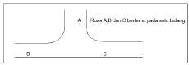

**Gambar 2.1** Persimpangan Sebidang

(Sumber: Dwi Prasetyanto, 2019)

1. Persimpangan Tidak Sebidang *(Interchange)*

Simpang tidak sebidang yaitu persimpangan dengan ruas jalur bersilangan pada lokasi bidang berbeda atau beda tinggi yang berbeda sehingga pengendara yang masuk maupun ke luar dari satu ruas jalur ke jalur yang lain menggunakan *ramp*.

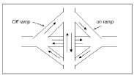

**Gambar 2.2** Persimpangan Tidak Sebidang

(Sumber: Dwi Prasetyanto, 2019)

1. Simpang Empat

Simpang empat merupakan persimpangan yang memiliki lengan simpang berjumlah empat.

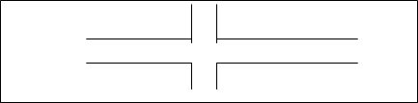

**Gambar 2.3** Bentuk Simpang Empat

(Sumber: Dwi Prasetyanto, 2019)

1. Simpang Banyak Cabang

Simpang banyak cabang adalah persimpangan yang memiliki lengan simpang berjumlah lebih dari empat.

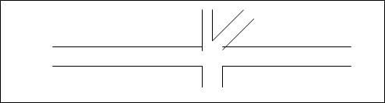

**Gambar 2.4** Bentuk Simpang Banyak Cabang Jalan

(Sumber: Dwi Prasetyanto, 2019)

Beberapa kategori berdasarkan bagaimana arus lalu lintas diatur di persimpangan, menurut (Prasetyanto, 2019) dapat dibedakan atas:

1. Persimpangan yang tidak terkendali.
2. Persimpangan dimana pemisahan jalur dikelola *(chanelized).*
3. Persimpangan dengan tanda berhenti dan memberi kesempatan jalan terkendali *(giveway).*
4. Persimpangan dengan pengelolaan bundaran *(roundabout).*
5. Persimpangan dengan pengelolaan lampu lalu lintas *(traffic signal).*

Pada persimpangan sebidang terdapat empat jenis pergerakan kendaraan arus lalu lintas yang bisa membuat masalah atau konflik pada lalu lintas (Prasetyanto, 2019) yaitu:

1. Pemisahan (*diverging*)
2. Penggabungan (*merging*)
3. Persilangan (*crossing*)
4. Jalinan (*weaving*)

Pergerakan yang banyak konflik sebaiknya dihindari dalam pengendalian perencanaan persimpangan, hal ini dapat membuat pengemudi bingung dan meningkatkan angka kecelakaan serta mengurangi kapasitas atau kendaraan melintas. Jika volume kendaraan lalu lintas masih sedikit maka persimpangan tidak membutuhkan pengoperasian lalu lintas. Dengan naiknya angka volume lalu lintas di suatu pendekat, maka persimpangan ini membutuhkan pengaturan prioritas utama dengan memasang rambu kesempatan atau rambu *stop*.

Hariyanto dalam (Simanjuntak dkk., 2022) menyatakan bahwa berdasarkan bentuknya, simpang dikelompokkan menjadi dua kategori ialah pertemuan atau persimpangan jalan sebidang yang mencakup persimpangan dengan cabang 3 (tiga), bercabang 4 (empat), maupun dengan cabang banyak, dan bundaran serta persimpangan tidak sebidang yaitu dimana dua ruas jalur atau lebih bersilangan tidak dalam satu bidang tetapi salah satu ruasnya berada di atas atau di bawah jalur yang lain.

1. **Jarak Pandang**

Menurut (Direktorat Jenderal Bina Marga, 2021) menyatakan bahwa terdapat cukup pandangan bagi pengemudi untuk melihat dan bereaksi terhadap situasi yang berpotensi membahayakan agar mereka dapat menavigasi lalu lintas di jalan umum dengan benar. Jarak pandang adalah jarak yang diperlukan di jalan untuk mobil melaju pada kecepatan tertentu dan berhenti tepat di dekat benda atau penghalang di jalurnya.

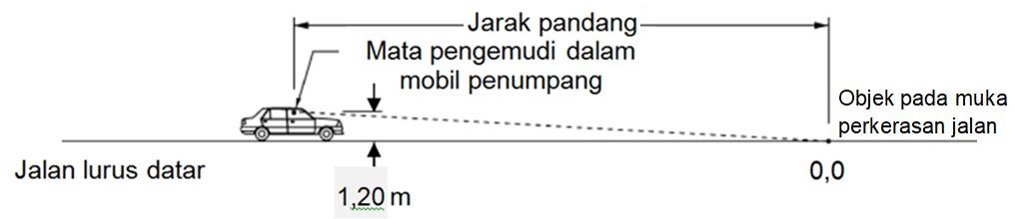

**Gambar 2.5** Jarak Pandang

(Sumber: Bina Marga, 2021)

Terdapat beberapa faktor yang mempengaruhi jarak pandang seperti tinggi mata pengemudi, tinggi objek, waktu reaksi pengemudi, dan perlambatan longitudinal. Berikut penjelasan dari beberapa faktor tersebut.

1. Tinggi Mata Pengemudi

Tinggi mata pengemudi dipengaruhi oleh berbagai faktor, termasuk tinggi badan pengemudi, tinggi tempat duduk, jenis kendaraan, dan tinggi permukaan jalan. Berdasarkan Lawata dalam (Direktorat Jenderal Bina Marga, 2021) menetapkan tinggi mata pengemudi 1,50 meter, 1,90 meter, dan 2,20 hingga 2,30 meter untuk setiap kendaraan penumpang, termasuk truk dan bus.

Tinggi yang ditunjukkan di sini berbeda dengan rekomendasi KIAT dari tahun 2019. Hasil penelitian ini lebih kuat untuk mobil penumpang, sehingga jarak pandang berhenti dan menyalip biasanya lebih pendek. Oleh karena itu, disarankan untuk menggunakan pengukuran tinggi mata pengemudi yang lebih kecil untuk meningkatkan keselamatan. Misalnya, untuk mobil penumpang, tinggi mata pengemudi harus 120 cm, bus 180 cm, dan truk 240 cm. Meningkatkan visibilitas adalah tujuan.

1. Tinggi Objek

Ketinggian objek dapat dihitung dengan menghitung panjang jarak pandang yang diperlukan untuk memenuhi biaya pembangunan jalan baru dan bagaimana reaksi pengemudi terhadap kehadiran kendaraan lain atau benda berbahaya di jalan. Jarak pandang berhenti (JPH) juga dihitung dengan cara yang sama. Objek menjadi lebih kecil seiring jarak pandang dan biaya konstruksi. Untuk mengetahui jarak pandang untuk desain geometris, lihat tabel berikut.

**Tabel 2.2** Tinggi Objek

|  |  |  |
| --- | --- | --- |
| **Tinggi objek (m)** | | **Penggunaan** |
| **Jenis objek** | **Tinggi** |
| 1. Permukaan Jalan | 0,0 | 1. Jarak pandang pada pendekatan simpang 2. Jarak pandang di ujung lajur penambahan saat mencapai *tapper* 3. Visibilitas kurva vertikal cekung 4. Persepsi sepanjang garis lurus 5. Jarak pandang saat permukaan jalan jenuh |
| 2. Objek diam di jalan | 0,1 | JPH untuk mobil penumpang dan truk untuk item di atas di jalan raya |
| 3. Lampu belakang mobil/lampu stop/lampu sign | 0,8 | 1. JPH pagar pembataspinggir jalur 2. JPH truk dengan pagar pembatas pinggir jalur 3. JPH dalam penghalang di atas (*overhead*) |

(Sumber: Direktorat Jenderal Bina Marga, 2021)

1. Waktu Reaksi Pengemudi

Jumlah waktu yang diperlukan pengemudi untuk melihat sesuatu di jalan, memprosesnya, dan kemudian bereaksi dengan tepat disebut waktu reaksi pengemudi. Berapa lama waktu yang dibutuhkan dipengaruhi oleh tingkat kehati-hatian, kepahaman akan bahaya, dan tingkat pengambilan ketetapan yang diperlukan. Dalam desain geometrik, waktu reaksi pengemudi standar ditetapkan sebesar 2,5 detik sebagai acuan untuk menghitung Jarak Pandang Henti (JPH). Angka ini mencakup mendekati seluruh kependudukan pengemudi (90%) diantaranya pengemudi lansia.

1. Perlambatan Longitudinal

Rating dipengaruhi oleh berbagai faktor, termasuk permukaan jalan basah atau kering, kecepatan kendaraan, tekanan ban, dan faktor lainnya. Seberapa cepat kendaraan perlambatan dipengaruhi secara signifikan oleh besarnya mobilitas ban di permukaan jalan. Koefisien mobilitas rencana untuk lapisan aspal dan beton adalah 0,29 untuk truk dan 0,35 untuk mobil penumpang. Jumlah ini cukup untuk mencapai laju perlambatan longitudinal 3,4 m/det2 yang diharapkan.

Jarak Pandang Henti (JPH) adalah jarak yang ada kemungkinan pengemudi untuk tetap hati-hati saat berkendara dengan kecepatan rencana di permukaan jalur basah. Ini memungkinkan pengemudi untuk mengamati, merespons, dan memperlambat sampai berhenti di depan benda yang berpotensi berbahaya.(Direktorat Jenderal Bina Marga, 2021).

Bagian – bagian jarak pandang henti (JPH) mencakup jarak waktu reaksi pengemudi (JHT) dan jarak perlambatan (JHF). Dalam menghitung jarak pandang henti dapat dilihat pada persamaan berikut.

$d=(0,278 \left(t\right)\left(V\right))+(0,039\frac{V^{2}}{a})$ (2.1)

Dimana:

d : Jarak pandang henti (m)

t : Waktu tanggapan, diasumsikan 2,5 detik

V : Kecepatan rancangan (km/jam)

a : Deselerasi pengemudi, diasumsikan 3,4 m/det2

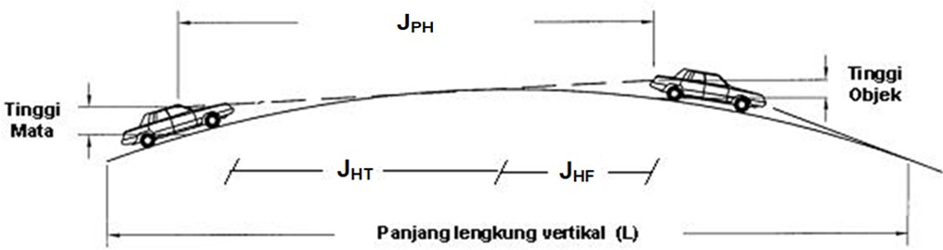

**Gambar 2.6** Konsep Jarak Pandang Henti

(Sumber: Direktorat Jenderal Bina Marga, 2021)

**Tabel 2.3** Jarak Pandang Henti Minimum

|  |  |
| --- | --- |
| **Kecepatan Rencana**  **(km/jam)** | **Jarak Pandang Henti Minimum**  **(meter)** |
| 10 | 8 |
| 20 | 19 |
| 30 | 31 |
| 40 | 46 |
| 50 | 63 |

(Sumber: Direktorat Jenderal Bina Marga, 2024)

1. **Lengkung Horizontal**

Lengkung kurva horizontal yang paling umum digunakan untuk menggabungkan bagian jalur lurus ialah kurva lingkaran (Direktorat Jenderal Bina Marga, 2021).

1. Tikungan dengan Kurva Lingkaran

Semua elemen geometrik harus mempertimbangkan keselamatan, kenyamanan, dan keekonomisan supaya pengguna jalan dapat bergerak dengan kecepatan yang hampir sama dengan kecepatan rencana. Merancang kurva jalan harus mempertimbangkan ikatan antara kecepatan desain, kelengkungan tikungan, superelevasi, dan gesekan lintasan jalan antara ban dengan perkerasan jalan.

Saat sebuah kendaraan bergerak melaju dengan kecepatan seimbang pada kurva dengan ketinggian jalur tertentu sehingga nilai gesekan antara ban dan perkerasan menjadi nol, maka percepatan sentripetal seluruhnya didukung oleh faktor berat kendaraan dan, secara teori tidak diperlukan gaya kendali (sering disebut *hand off*). Kendaraan yang bergerak lebih cepat maupun lambat dari kecepatan kestabilan ini akan meningkatkan gesekan ban dengan perkerasan jalur pada saat upaya pengendalian dipraktikkan untuk mencegah gerakan kendaraan ke luar atau ke dalam jalur kurva. Pada kurva tanpa superelevasi, laju kecepatan yang berbeda dari kecepatan kestabilan ini juga dimungkinkan, karena memanfaatkan kecepatan melintang yang sesuai untuk mengimbangi kelajuan sentripetal yang beragam pengendara melintasi tikungan tersebut.

(Direktorat Jenderal Bina Marga, 2021) menyatakan bahwa hal tersebut, maka persamaan di bawah adalah rumus dasar pengoperasian kendaraan pada kurva.

$R_{1}=\frac{V^{2}}{127 \left(e+f\right)}$ (2.2)

Dimana:

R1 : Radius tikungan (m)

V : Kecepatan kendaraan (km/jam)

e : Superelevasi (m/m)

f : Koefisien kekesatan melintang antara ban dan perkerasan

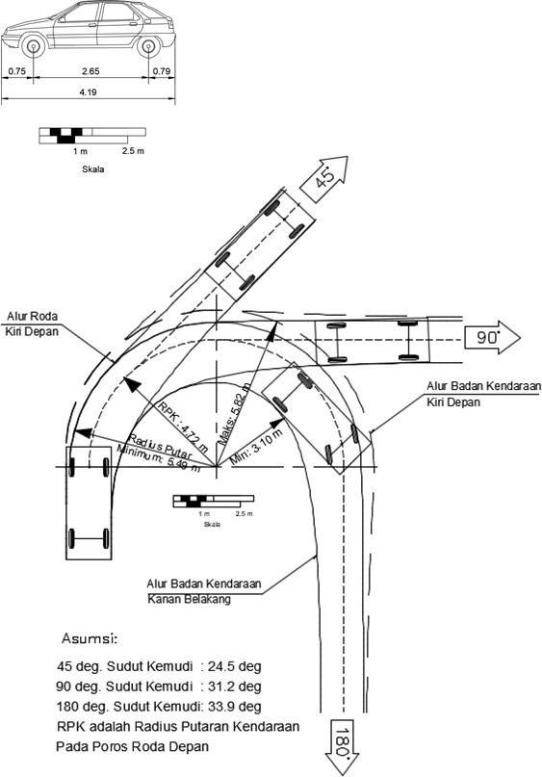

**Gambar 2.7** Radius Putar

(Sumber: Direktorat Jenderal Bina Marga, 2021)

**Tabel 2.4** Radius Belokan

|  |  |  |  |  |  |  |
| --- | --- | --- | --- | --- | --- | --- |
| **V (km/jam)** | **f** | **e (m/m)** | | | | |
| **0** | **0,02** | **0,04** | **0,06** | **0,08** |
| **R1 (m)** | | | | |
| 20 | 0,34 | 10 | 9 | 9 | 8 | 8 |
| 30 | 0,28 | 25 | 23 | 22 | 20 | 19 |
| 40 | 0,23 | 55 | 50 | 45 | 43 | 40 |
| 50 | 0,19 | 104 | 93 | 85 | 78 | 72 |
| 60 | 0,17 | 167 | 149 | 135 | 123 | 112 |
| 80 | 0,16 | 315 | 280 | 252 | 229 | 210 |

(Sumber: Direktorat Jenderal Bina Marga, 2024)

1. Kekesatan Melintang

Menurut (Direktorat Jenderal Bina Marga, 2021) Ketika sebuah kendaraan melintasi busur lingkaran mendatar atau horizontal, kecepatan sentripetal bergerak menuju pusat lingkaran pada sebuah tikungan. Komponen berat kendaraan menyeimbangkan gaya sentrifugal yang bekerja pada pusat massa kendaraan, yang setara dengan kelajuan sentripetal, karena adanya superelevasi dan gaya gesek antara ban dan permukaan jalan. Jika gesekan tidak cukup, kendaraan cenderung bergerak ke samping searah dengan garis penyelarasan memanjang jalan.

Faktor kekesatan ke arah samping (kekesatan melintang) beragam terhadap kecepatan rencana yaitu dari 0,18 untuk kecepatan 20 km/Jam, hingga sekitar 0,15 untuk kecepatan 70 km/Jam.

Catatan, bahwa VD < 80 km/Jam dikelompokkan sebagai kecepatan rencana rendah dan VD ≥ 80 km/Jam dikelompokkan sebagai kecepatan rencana tinggi. Faktor kemiringan menyamping dapat beragam tergantung pada macam dan kondisi permukaan jalan, tingkah laku pengendara dan tipe serta kondisi ban.

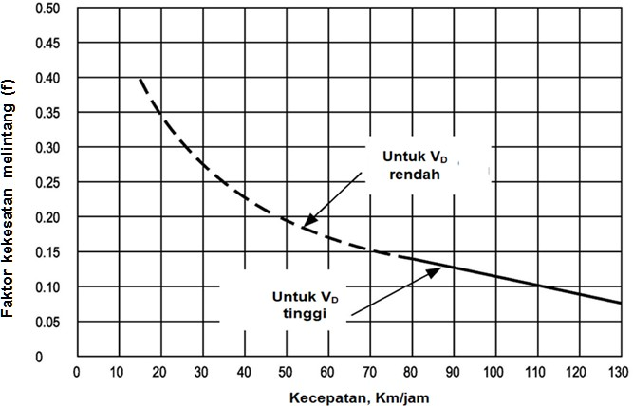

**Gambar 2.8** Faktor Kekesatan Melintang

(Sumber: Direktorat Jenderal Bina Marga, 2021)

1. Superelevasi

Menurut (Direktorat Jenderal Bina Marga, 2024) superelevasi lengkung pada pemisah lajur belok pada simpang umumnya memiliki angka yang rendah karena kesulitan pengembangan superelevasi pada panjang lajur pemisah diantaranya sebagai berikut.

1. Area luar perkotaan, angka superelevasi maksimum adalah 0,08 atau 8%.
2. Area perkotaan, angka superelevasi maksimum antara 0,04 atau 4% sampai dengan 0,06 atau 6%.

(Direktorat Jenderal Bina Marga, 2024)(Direktorat Jenderal Bina Marga, 2024) menyatakan bahwa perencanaan superelevasi disesuaikan dengan jenis lengkung yang digunakan. Perencanaan superelevasi dapat menggunakan perencanaan belokan pada ruas jalan. Kesulitan praktek dalam mencapai superelevasi tanpa merubah kemiringan *(cross-slope)* pada akhir belokan, terutama karena lengkung yang terlalu tajam dan pendeknya belokan jalan tersebut, untuk menghindari pengembangan superelevasi. Perubahan kemiringan yang salah akan mempengaruhi stabilitas truk dan kendaraan lain dengan titik pusat gravitasi yang tinggi.

**Tabel 2.5** Radius Minimum Untuk Lengkung Persimpangan

|  |  |  |  |  |  |  |  |
| --- | --- | --- | --- | --- | --- | --- | --- |
| **Uraian** | **Perencanaan Kecepatan Belok (km/h)** | | | | | | |
| **15** | **20** | **30** | **40** | **50** | **60** | **70** |
| Faktor side fiction, f | 0,40 | 0,35 | 0,28 | 0,23 | 0,19 | 0,17 | 0,15 |
| Asumsi superelevasi minimun e/100 | 0,00 | 0,00 | 0,02 | 0,04 | 0,06 | 0,08 | 0,09 |
| Total e/100+f | 0,40 | 0,35 | 0,30 | 0,27 | 0,25 | 0,25 | 0,24 |
| Radius minimum hitung, R (m) | 5 | 9 | 24 | 47 | 79 | 113 | 161 |
| Radius lengkung yang disarankan untuk perencanaan (m) | 7 | 10 | 25 | 50 | 80 | 115 | 160 |
| Rata-rata kecepatan lari (km/h) | 15 | 20 | 28 | 35 | 42 | 51 | 57 |

**Catatan:**

Untuk kecepatan rencana lebih besar dari 70 km/jam, gunakan nilai untuk kondisi jalan raya

(Sumber: Direktorat Jenderal Bina Marga, 2024)

1. **Simpang Tak Bersinyal**

(MKJI, 1997) menyatakan bahwa persimpangan jalan tak bersinyal dengan jalur lalu lintas biasanya terletak pada tempat kota maupun perdesaan. Persimpangan ini biasanya berfungsi sebagai persimpangan antara jalur lokal yang memiliki pergerakan kendaraan yang sedikit, memberikan keunggulan kepada lalu lintas sebelah kiri. Pada jalan kecil dengan kelas dan peran jalur yang tidak sama, Rambu *"Yield"* atau *"Stop"* harus digunakan untuk mengatur lalu lintas. Persimpangan tidak bersinyal adalah pilihan terbaik jika daerah konflik lalu lintas terdefinisi dengan baik dan jumlah persimpangannya kecil. Persimpangan ini sangat cocok buat penyeberangan antara jalur dua jalur yang tidak terbagi.

Simpang tak bersinyal adalah jenis simpang jalan di mana tidak ada perangkat sinyal, seperti lampu lalu lintas atau tanda – tanda, yang mengatur pergerakan kendaraan. Pada simpang tak bersinyal, pengaturan pergerakan kendaraan dilakukan berdasarkan hak utama atau aturan tertentu yang telah ditetapkan.

1. Arus Lalu Lintas

Berdasarkan (Hasibuan & Muttaqin, 2021), Arus lalu lintas ialah besarnya kendaraan yang menelusuri jalan dan sekitarnya dalam waktu tertentu. Gambar skenario pergerakan kendaraan harus mencantumkan jumlah pergerakan lalu lintas per jam (QKend) atau smp/jam (Qsmp) untuk setiap ruas jalan.

Masing-masing lengan memiliki tiga jenis gerakan: lurus (QST), belok kiri (QLT), dan belok kanan. Dalam data arus pergerakan kendaraan, empat kategori digunakan untuk membagi berbagai jenis kendaraan antara lain:

1. Sepeda Motor (MC) adalah kendaraan bermotor roda dua atau tiga.
2. Kendaraan Ringan (LV) adalah kendaraan bermotor roda empat, seperti mobil penumpang, mobil jeep, mobil pick up, dan mikrolet.
3. Kendaraan Berat (HV) adalah kendaraan bermotor roda empat, seperti truk kombinasi, bus, truk dua gandar, dan truk tiga gandar.
4. Kendaraan Tak Bermotor (UM), adalah kendaraan bermotor roda dua seperti kereta dorong, sepeda, becak, dan kereta kuda yang digerakkan dengan tenaga manusia atau hewan.

Arus lalu lintas (Q) pada setiap pergerakan (belok kiri "QLT", lurus "QST", dan belok kanan "QRT") diubah dari kendaraan per jam hingga satuan mobil penumpang (smp) per jam dengan menerapkan ekuivalen kendaraan penumpang (emp) pada setiap pendekatan yang dilindungi serta dilawan (MKJI, 1997):

**Tabel 2.6** Nilai Ekuivalen Mobil Penumpang

|  |  |  |
| --- | --- | --- |
| **Jenis Kendaraan** | **Emp untuk Tipe Pendekat** | |
| **Terlindung** | **Terlawan** |
| Kendaraan Ringan (LV) | 1,0 | 1,0 |
| Kendaraan Berat (HV) | 1,3 | 1,3 |
| Sepeda Motor (MC) | 0.2 | 0,5 |

(Sumber: MKJI, 1997)

1. Kapasitas

Kapasitas jalan ialah besaran kendaraan terbanyak yang biasa melewati lajur tertentu dalam waktu satu jam dengan memperhitungkan keadaan arus pergerakan kendaraan (MKJI, 1997).

Nilai kapasitas suatu ruas jalur perkotaan adalah sebagai berikut:

C = CO x FW x FM x FCS x FRSU x FLT x FRT x FMI (2.3)

Dimana:

C = Kapasitas ruas jalan (smp/jam)

CO = Kapasitas dasar (smp/jam)

FW = Faktor penyelarasan lebar pendekat

FM = Faktor penyelarasan median lajur utama

FCS = Faktor penyelarasan ukuran kota

FRSU = Faktor penyelarasan jenis lingkungan jalan

FLT = Faktor penyelarasan belok kiri

FRT = Faktor penyelarasan belok kanan

FMI = Faktor penyelarasan persentase arus jalan minor

1. Kapasitas Dasar (CO)

Jenis penyeberangan juga harus dipertimbangkan saat menghitung kapasitas dasar. Jenis persimpangan menentukan berapa banyak lengan dan lajur yang ada di jalan utama dan jalan samping. Persimpangan jenis ini memiliki kode numerik. Total lengan ialah besaran lengan yang memiliki jenis pergerakan kendaraan masuk, keluar, maupun keduanya (MKJI, 1997).

**Tabel 2.7** Kode Tipe Simpang

|  |  |  |  |
| --- | --- | --- | --- |
| **Kode IT** | **Jumlah Lengan Simpang** | **Jumlah Lajur Jalan Minor** | **Jumlah Lajur Jalan Utama** |
| 322 | 3 | 2 | 2 |
| 324 | 3 | 2 | 4 |
| 342 | 3 | 4 | 2 |
| 422 | 4 | 2 | 2 |
| 424 | 4 | 2 | 4 |

(Sumber: MKJI, 1997)

Kapasitas dasar (CO) suatu rute dihitung berdasarkan jenis jalur dan besaran jalur yang terbagi atau tidak terbagi.

**Tabel 2.8** Kapasitas Dasar

|  |  |
| --- | --- |
| **Tipe Simpang IT** | **Kapasitas Dasar (smp/jam)** |
| 322 | 2700 |
| 342 | 2900 |
| 324 atau 344 | 3200 |
| 422 | 2900 |
| 424 atau 444 | 3400 |

(Sumber: MKJI, 1997)

1. Faktor Penyelarasan Lebar Pendekat (FW)

Pengukuran lebar pendekat efektif untuk setiap pendekat dilakukan pada jarak 10m dari garis khayal yang menggabungkan tepi lapisan keras di persimpangan lajur. Pada pendekatan parkir, yang biasanya diaplikasikan pada jarak dibawah batas 20m dari garis imajiner, lebar pendekat harus diturunkan 2m (MKJI, 1997).

Ada beberapa persamaan dalam mencari nilai lebar pendekat, diantaranya:

1. Lebar Rata – Rata Pendekat Jalan Minor dan Jalan Utama

WAC = ( WA + WC ) / 2 (2.4)

WBD = ( WB + WD ) / 2 (2.5)

1. Lebar Rata – Rata Pendekat

W1 = ( WA + WC + WB + WD ) / Jumlah lengan simpang.(2.6)

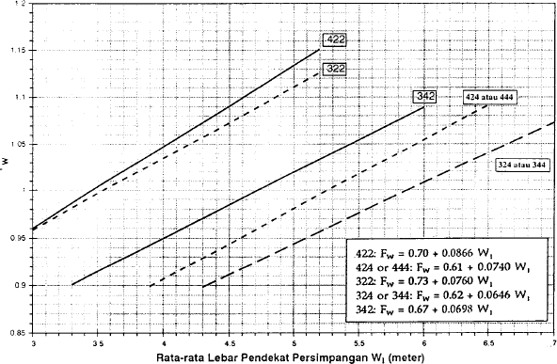

**Gambar 2.9** Faktor Penyelarasan Lebar Pendekat

(Sumber: MKJI, 1997)

1. Faktor Penyelarasan Median Jalan Utama (FM)

Penilaian teknis pergerakan kendaraan harus diperhitungkan saat menghitung aspek median. Sebuah median dikatakan lebar apabila kendaraan ringan dapat diparkir dengan aman disekitar median tanpa mengganggu lalu lintas di jalur utama. Ini hanya berlaku apabila lebar median 3m atau bisa lebih.

Faktor penyelarasan median jalur utama didapat dengan mengaplikasikan nilai tabel dibawah ini.

**Tabel 2.9** Faktor Penyelarasan Median Jalan Utama

|  |  |  |
| --- | --- | --- |
| **Uraian** | **Tipe M** | **Faktor Penyelarasan Median (FM)** |
| Tidak ada median jalan utama | Tidak ada | 1,00 |
| Ada median jalan utama, lebar < 3 m | Sempit | 1,05 |
| Ada median jalan utama, lebar > 3 m | Lebar | 1,20 |

(Sumber: MKJI, 1997)

1. Faktor Penyelarasan Ukuran Kota (FCS)

Faktor penyelarasan ukuran kota ialah hal – hal harus memperhitungkan dalam merancang ukuran dan kapasitas persimpangan tak bersinyal di dalam daerah perkotaan, baik itu padat maupun tidak. Faktor – faktor ini akan mempengaruhi kebutuhan ruang, kapasitas kendaraan, dan keamanan lalu lintas di persimpangan tersebut.

Faktor penyelarasan dimensi kota dapat dilihat nilai tabel berikut.

**Tabel 2.10** Faktor Penyelarasan Ukuran Kota

|  |  |  |
| --- | --- | --- |
| **Ukuran Kota (CS)** | **Penduduk (Juta)** | **Faktor Penyelarasan Ukuran Kota (FCS)** |
| Sangat Kecil | < 0,1 | 0,82 |
| Kecil | 0,1 – 0,5 | 0,88 |
| Sedang | 0,5 – 1,0 | 0,94 |
| Besar | 1,0 – 3,0 | 1,00 |
| Sangat Besar | > 3,0 | 1,05 |

(Sumber: MKJI, 1997)

1. Faktor Penyelarasan Tipe Lingkungan Jalan, Bebas Hambatan Samping, dan Kendaraan Tak Bermotor (FRSU)

Hambatan samping adalah situasi di jalan raya dimana lintasan kendaraan atau pergerakan kendaraan dapat berpotensi bertabrakan secara lateral atau dari samping. Hambatan samping ini dapat menyebabkan kecelakaan lalu lintas dan menjadi faktor resiko yang perlu dipertimbangkan dalam perencanaan dan desain jalan.

Hambatan samping yang menghambat kelancaran pergerakan kendaraan termasuk pejalan kaki (nilai = 0,5), angkutan umum atau kendaraan berhenti (nilai = 1,0), kendaraan yang masuk atau keluar badan jalur (nilai = 0,7), dan kendaraan yang bergerak pelan (nilai = 0,4). (MKJI, 1997). Berikut merupakan tabel klasifikasi hambatan samping.

**Tabel 2.11** Klasifikasi Hambatan Samping

|  |  |  |  |
| --- | --- | --- | --- |
| **Frekuensi Bobot kejadian 200m/jam**  **(dua arah)** | **Kondisi Khusus** | **Kelas Hambatan**  **Samping** | **Kode** |
| < 100 | Area permukiman: jalan samping di lingkungan | Sangat rendah | VL |
| 100 – 299 | Area permukiman: beberapa sarana transportasi umum, dll. | Rendah | L |
| 300 – 499 | Area industri, beberapa toko di sisi jalan | Sedang | M |
| 500 – 899 | Area komersial, aktivitas di jalan raya | Tinggi | H |
| > 900 | Area komersial, dengan aktivitas pasar jalanan | Sangat Tinggi | HV |

(Sumber: MKJI, 1997)

Dalam perencanaan transportasi dan desain jalan, ada beberapa faktor yang perlu dipertimbangkan seperti penyelarasan tipe lingkungan jalur, hambatan samping, dan kendaraan tak bermotor. Untuk menghitung faktor – faktor ini, dapat diaplikasikan pada tabel berikut.

**Tabel 2.12** Faktor Penyelarasan Tipe Lingkungan Jalan, Hambatan Samping Dan

Kendaraan Tak Bermotor

|  |  |  |  |  |  |  |  |
| --- | --- | --- | --- | --- | --- | --- | --- |
| **Kelas Tipe Lingkungan Jalan (RE)** | **Kelas Hambatan Samping (SF)** | **Rasio Kendaraan Tak Bermotor (FRSU)** | | | | | |
| **0,00** | **0,05** | **0,10** | **0,15** | **0,20** | **> 0,25** |
| Komersial | Tinggi | 0,93 | 0,88 | 0,84 | 0,79 | 0,74 | 0,70 |
| Sedang | 0,94 | 0,89 | 0,85 | 0,80 | 0,75 | 0,70 |
| Rendah | 0,95 | 0,90 | 0,86 | 0,81 | 0,76 | 0,71 |
| Pemukiman | Tinggi | 0,96 | 0,91 | 0,86 | 0,82 | 0,77 | 0,72 |
| Sedang | 0,97 | 0,92 | 0,87 | 0,82 | 0,77 | 0,73 |
| Rendah | 0,98 | 0,93 | 0,88 | 0,83 | 0,78 | 0,74 |
| Akses Terbatas | Tinggi/Sedang/  Rendah | 1,00 | 0,95 | 0,90 | 0,85 | 0,80 | 0,75 |

(Sumber: MKJI, 1997)

1. Faktor Penyelarasan Belok Kiri (FLT)

Faktor penyelarasan belok kiri mengacu pada jumlah pergerakan kendaraan yang berbelok ke kiri pada suatu persimpangan. Ini dapat dihitung dengan rumus berikut.

FLT = 0,84 + 1,61 PLT (2.7)

Dimana:

FLT = Faktor penyelarasan belok kiri

PLT = Rasio kendaraan belok kiri (QLT/ QTOT)

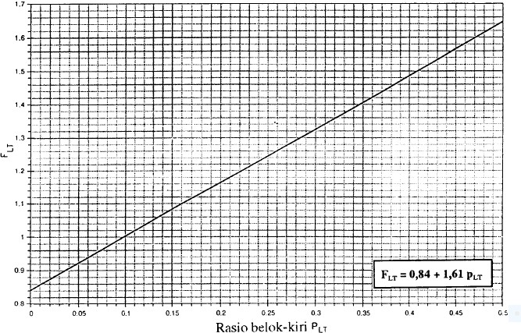

**Gambar 2.10** Faktor Penyelarasan Belok Kiri

(Sumber: MKJI, 1997)

1. Faktor Penyelarasan Belok Kanan (FRT)

Faktor penyelarasan belok kanan menentukan persentase total pergerakan kendaraan yang berbelok ke kanan disuatu persimpangan. Gambar berikut menunjukkan lebih lanjut tentang nilai tersebut.

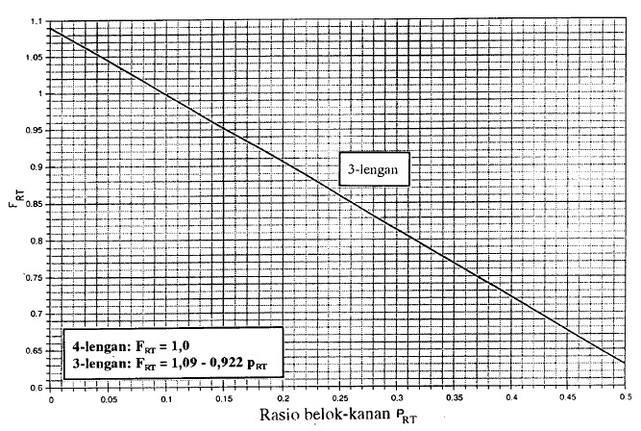

**Gambar 2.11** Faktor Penyelarasan Belok Kanan

(Sumber: MKJI, 1997)

1. Faktor Penyelarasan Rasio Arus Jalan Minor (FMI)

Penyelarasan faktor arus lajur minor atau lajur yang lebih kecil dapat ditemukan dalam tabel dibawah ini.

**Tabel 2.13** Faktor Penyelarasan Rasio Arus Jalan Minor

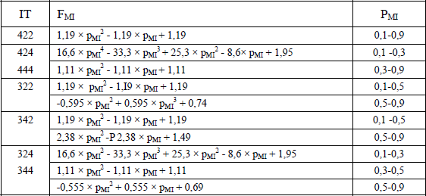

(Sumber: MKJI, 1997)

1. Derajat Kejenuhan (DS)

Derajat kejenuhan (DS) adalah istilah yang digunakan untuk menggambarkan rasio arus pergerakan kendaraan pada kapasitas. Komponen ini sangat penting untuk mengevaluasi kinerja ruas jalan dan persimpangan. Dengan mengetahui nilai DS, dapat dilihat suatu ruas jalur mengalami masalah kapasitas ataupun tidak (MKJI, 1997). Hal ini dapat dihitung menggunakan rumus berikut.

DS = QTOT / C (2.8)

Dimana:

DS = Derajat Kejenuhan

QTOT = Arus Keseluruhan (smp/jam)

C = Kapasitas (smp/jam)

1. Tundaan

Tundaan ialah waktu yang dibutuhkan untuk melewati melalui persimpangan disamakan dengan jalur tidak dengan persimpangan. Tundaan ialah seluruh waktu rata-rata yang dibutuhkan mobil untuk melintasi persimpangan. Angka keterlambatan ini dipengaruhi oleh waktu tempuh kendaraan. Nilai tunda kendaraan meningkat dengan durasi perjalanannya. (MKJI, 1997). Beberapa persamaan dalam perhitungan tundaan, yaitu:

1. Tundaan Lalu Lintas Simpang (DTI)

Tundaan lalu lintas simpang merupakan ukuran rata-rata tundaan yang dialami kendaraan saat melintasi persimpangan (MKJI, 1997). Untuk mengkalkulasi tundaan lalu lintas simpang (DTI), dapat menggunakan persamaan di bawah ini.

Untuk DS ≤ 0,6

DT = 2 + 8,2078 𝑥 𝐷𝑆) − (1 − 𝐷𝑆)𝑥2 (2.9)

Untuk DS > 0,6

DT = 1,0504/(0,2742 − 0,2042𝑥𝐷𝑆) − (1 − 𝐷𝑆)𝑥2…(2.10)

Dimana:

DTI = Tundaan lalu lintas simpang (det/smp)

DS = Derajat Kejenuhan

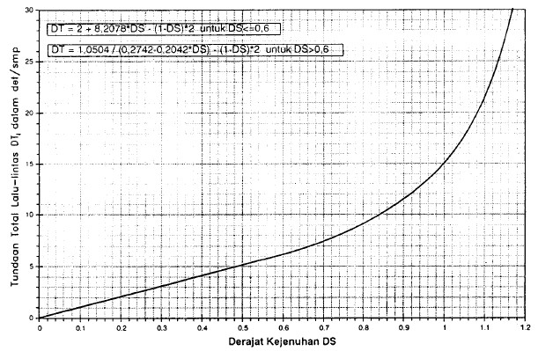

**Gambar 2.12** Tundaan Lalu Lintas Simpang

(Sumber: MKJI,1997)

1. Tundaan Lalu Lintas Jalan Utama (DTMA)

Tundaan lalu lintas jalan utama mengacu pada rata – rata yang dihadapi oleh kendaraan yang memasuki persimpangan melalui jalur utama (MKJI, 1997). Untuk menghitung DTMA,dapat menggunakan persamaan ini.

Untuk DS ≤ 0,6

DT = 1,8 + 5,8234 𝑥 𝐷𝑆) − (1 − 𝐷𝑆)𝑥 1,8 (2.11)

Untuk DS > 0,6

DT = 1,05034/(0,346−0,246 𝑥 𝐷𝑆) − (1 − 𝐷𝑆) 𝑥 1,8…(2.12)

Dimana:

DTMA = Tundaan lalu lintas jalur utama (det/smp)

DS = Derajat Kejenuhan

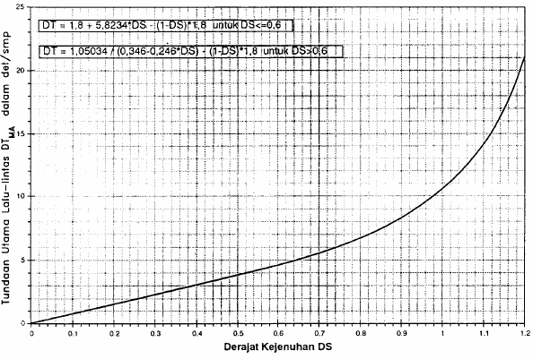

**Gambar 2.13** Tundaan Lalu Lintas Jalan Utama

(Sumber: MKJI, 1997)

1. Penentuan Tundaan Lalu Lintas Jalan Minor (DTMI)

Tundaan lalu lintas jalan minor, dihitung menurut tundaan persimpangan maupun tundaan jalan utama rata – rata (MKJI, 1997). Dalam menghitung tundaan ini, dapat menggunakan persamaan berikut ini.

DTMI = ( QTOT x DTI – QMA x DTMA ) / QMI (2.13)

Dimana:

DTMI = Tundaan lalu lintas jalur minor (det/smp)

QTOT = Arus seluruh persimpangan (smp/jam)

DTI = Tundaan lalu lintas simpang (det/smp)

QMA = Arus lalu lintas seluruh jalur mayor (smp/jam)

DTMA = Tundaan lalu lintas pada jalur utama (det/smp)

QMI = Arus lalu lintas seluruh jalur minor (smp/jam)

1. Tundaan Geometrik Simpang (DG)

Tundaan geometrik simpang adala ialah rata-rata tundaan total kendaraan yang memasuki persimpangan (MKJI, 1997). DG dapat dikalkulasikan menggunakan persamaan berikut ini.

Untuk DS < 1,0

DG = (1 – DS) x (PT x 6 + (1 – PT) x 3) + DS x 4 (2.14)

Untuk DS ≥ 1,0

DG = 4 (2.15)

Dimana:

DG = Tundaan geometrik simpang

DS = Derajat kejenuhan

6 = Tundaan geometrik normal untuk kendaraan belok yang

tak terganggu (det/smp)

4 = Tundaan geometrik normal untuk kendaraan yang

terganggu (det/smp)

PT = Rasio arus belok terhadap arus total

1. Tundaan Simpang (D)

Tundaan simpang dapat dihitung menggunakan rumus berikut ini.

D = DG + DTI (2.16)

Dimana:

DG = Tundaan geometrik simpang

DTI = Tundaan lalu lintas simpang

1. Peluang Antrian

Peluang antrian biasanya diukur dengan menggunakan kisaran nilai yang diperoleh menunjukkan hubungan antara probabilitas antrian dan jumlah kendaraan yang bergerak melalui area pendekatan pada persimpangan tak bersinyal. Rentang nilai ini dihitung menurut keterkaitan empiris diantara peluang antrian dan derajat kejenuhan. Untuk menghitungnya dapat memakai perhitungan berikut ini.

QP % (Batas Bawah) = 9,02 x DS + 20,66 x DS2 + 10,493 (2.17)

QP % (Batas Atas) = 47,71 x DS – 24,68 x DS2 + 56,47 x DS3 ... (2.18)

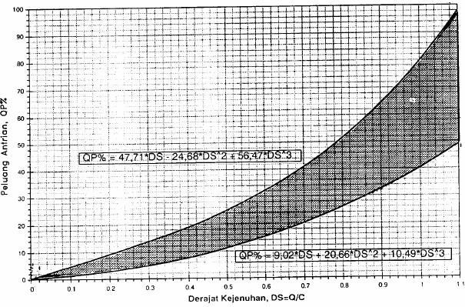

**Gambar 2.14** Peluang Antrian

(Sumber: MKJI, 1997)

1. Tingkat Pelayanan Jalan

*Level Of Service (LOS)* adalah kondisi operasional lalu lintas dan persepsi pengendara dalam terminologi kecepatan, waktu tempuh, kenyamanan, kebebasan bergerak, keamanan dan keselamatan. Antara kecepatan dan volume merupakan aspek dalam menentukan tingkat pelayanan. Efektivitas tingkat pelayanan jalan atau *Level Of Service (LOS)* dapat dikelompokkan ke dalam enam kelas, yaitu dari A untuk tingkat paling baik sampai dengan tingkat F untuk kondisi paling buruk (Hariyanto dkk., 2022).

Menurut (Peraturan Menteri Perhubungan Republik Indonesia Nomor PM 96, 2015), Tujuan menentukan tingkat pelayanan adalah untuk mengetahui kualitas pelayanan di suatu persimpangan atau bagian jalan. Dalam menentukan tingkat pelayanan mencakup indikator – indikator sebagai berikut:

1. Proporsi kapasitas pada trayek terhadap volume.
2. Kecepatan yang terdiri dari kecepatan maksimum dan minimum tergantung pada kondisi setempat.
3. Batas bergerak
4. Keamanan
5. Keselamatan
6. Ketertiban
7. Kelancaran
8. Pemilihan pengemudi terhadap kondisi arus kendaraan.

Berdasarkan (Peraturan Menteri Perhubungan Republik Indonesia Nomor PM 96, 2015), tingkat pelayanan pada persimpangan dapat dikelompokkan dibawah ini.

1. Tingkat Pelayanan A memiliki penundaan kendaraan lima detik atau kurang.
2. Tingkat Pelayanan B memiliki penundaan antara lima belas dan lima belas detik.
3. Tingkat Pelayanan C memiliki penundaan antara lima belas dan dua puluh detik.
4. Tingkat Pelayanan D memiliki penundaan antara dua puluh lima hingga empat puluh detik.
5. ingkat Pelayanan E memiliki penundaan antara empat puluh dan enam puluh detik.
6. Tingkat Pelayanan F memiliki penundaan kendaraan lebih dari enam puluh detik.

## Tinjauan Pustaka

Tinjauan pustaka adalah rangkuman menyeluruh dari penelitian sebelumnya yang telah dilakukan tentang suatu topik tertentu. Dalam tinjauan pustaka ini dapat melibatkan berbagai jenis sumber mulai dari laporan, artikel ilmiah, buku, dan sumber informasi lainnya digunakan. Tujuan dari tinjauan pustaka untuk menyampaikan penjelasan, ringkasan, dan evaluasi objektif terhadap penelitian sebelumnya yang telah dilakukan, sehingga dapat memberikan pemahaman lebih jelas mengenai topik yang dibahas.

Penelitian ini menyajikan beberapa hasil temuan dari penelitian sebelumnya atau terdahulu, antara lain:

1. (Desi Yanti Fitri Citra Hasibuan & Muchammad Zaenal Muttaqin, 2021), Melakukan penelitian terhadap *“Evaluasi Kinerja Simpang Tak Bersinyal di Persimpangan Pasar Sibuhuan, Kabupaten Padang Lawas, Sumatera Utara”*. Karena banyaknya mobil, hambatan samping, dan infrastruktur yang kurang, lalu lintas di Kabupaten Padang Lawas, Sumatera Utara, menjadi sulit. Akibatnya, tujuan penelitian ini ialah sebagai menilai kinerja simpang empat arah tidak bersinyal dengan memakai rekomendasi MKJI tahun 1997 dan untuk menemukan area di mana kinerja simpang dapat ditingkatkan.

Arus total maksimum (QTOT) pada perlintasan tidak bersinyal dengan parkir di pinggir jalan yang mempersempit lebar efektif adalah 2341 smp/jam pada kondisi saat ini, menurut hasil analisis penelitian. Dengan derajat kejenuhan (DS) simpang 0,86, kapasitas simpang (C) 2707,06 smp/jam, tundaan simpang (D) 14,62 detik/smp, dan peluang antrian (QP) yang berbeda dari 30,03% hingga 59,32%, perhitungan baru diperlukan untuk memastikan nilai DS kurang dari 0,75, seperti yang ditetapkan dalam MKJI Tahun 1997.

1. (Muhammad Shofwan Donny Cahyono dkk., 2019), Melakukan penelitian terhadap *“Evaluasi Kinerja Simpang Tak Bersinyal di Simpang Mengkreng untuk Perencanaan Jalan Tol Kertosono – Kediri”*. Simpang Mengkreng memiliki lalu lintas yang padat karena berada di sekitar Kabupaten Nganjuk, Kabupaten Kediri, dan Kabupaten Jombang. Ini memengaruhi perekonomian di daerah barat dan selatan Provinsi Jawa Timur. Agar simpang ini tidak semakin padat, rekayasa lalu lintas harus dilakukan.

Sebagai dasar, proyeksi kinerja lalu lintas tiga tahun (2019–2022) digunakan. Nilai derajat kejenuhan (DS) simpang Mengkreng pada rencana pengembangan Jalan Tol Kertosono-Kediri akan menurun dan akhirnya berada di bawah 1 (satu). Nilai DS terendah pada tahun 2019 sebesar 0,79 dan DS tertinggi sebesar 1,61. Sebaliknya, DS terbesar pada tahun 2022 sebesar 2,72 dan DS terendah sebesar 0,45.

Dua penyelesaian disarankan untuk menanggulangi kemacetan pergerakan kendaraan yang diperkirakan akan terjadi pada tahun 2045 yaitu pembatasan kendaraan dan rekayasa lalu lintas.

1. (Risky Alfandy Manembu dkk., 2023), Melakukan penelitian terhadap *“Evaluasi Kinerja Simpang Tidak Bersinyal Menggunakan Metode MKJI 1997 (Studi Kasus: Persimpangan Jalan 14 Februari – Jalan Tololiu Supit – Jalan Babe Palar, Kota Manado)”*. Persimpangan tak bersinyal antara Jalan Tololiu Supit – Jalan Babe Palar – Jalan 14 Februari merupakan persimpangan yang mempunyai jalur volume lalu lintas yang cukup sibuk. Tujuan dari penelitian ini untuk mengetahui kinerja simpang dan menganalisis kapasitas simpang dengan metode MKJI 1997. Dari hasil Penelitian kinerja simpang tak bersinyal Jalan 14 Februari – Jalan Tololiu Supit – Jalan Babe Palar mempunyai tingkat yang sibuk dan menandakan kinerja yang buruk, dimana nilai Derajat kejenuhan (DS) = 1.12, kapasitas (C) = 2695 smp/jam, nilai tundaan simpang (D) = 27.78 detik/smp, dengan peluang antrian batas bawah 53% dan batas atasnya 103%.

Untuk memperbaiki kinerja dilakukan perancangan pada simpang dengan 2 pilihan, alternatif atau pilihan pertama yaitu larangan belok kanan pada jalan minor, dimana simpang masih memiliki tingkat pelayanan yang buruk, sehingga memerlukan alternatif ke – dua yaitu larangan belok kanan pada jalan minor dan jalan mayor. Maka membuat kinerja simpang yang lebih baik dari sebelumnya, dimana Derajat Kejenuhan menjadi rendah (DS) = 0.84, kapasitas (C) = 4364 smp/ jam, arus lalu lintas (Q) = 3700 smp/ jam, tundaan (D) = 14.09 detik/ smp..

1. (W. Anthony dkk., 2022), Melakukan penelitian terhadap “*Penilaian Simpang Tak Bersinyal di Bundaran Jalan Duyung dan Jalan Raja Ali Haji Kota Batam dengan Menggunakan Manual Kapasitas Jalan Indonesia (MKJI)”*. Permasalahan transportasi yang umum terjadi adalah kemacetan, terutama di Kota Batam yang mengalami peningkatan signifikan jumlah kendaraan bermotor. Penelitian ini menggunakan MKJI 1997 sebagai acuan untuk menilai penyeberangan bebas sinyal Kota Batam di Jalan Duyung dan Jalan Raja Ali Haji. Sebagai bagian dari penelitian, survei lalu lintas dilakukan untuk mengumpulkan data mengenai pergerakan kendaraan dan geometri jalan. Kemudian, perilaku pergerakan kendaraan dan kapasitas dievaluasi.

Persimpangan dinilai kurang efektif dengan derajat kejenuhan (DS) 0,812 dan kapasitas simpang 2422 smp/jam dan arus total (QTOT) 1966 smp/jam. Nilai ini lebih tinggi dari ambang batas 0,75.

1. (Johan Oberlyn Simanjuntak dkk., 2022), Melakukan penelitian terhadap *“Evaluasi Kinerja Simpang Tiga Tak Bersinyal”*. Seiring dengan pertumbuhan penduduk, perkembangan pesat, dan kemajuan transportasi, jumlah lalu lintas di berbagai jalan raya di Kabupaten Deli Serdang terus meningkat. Padatnya lalu lintas di persimpangan ini menyebabkan kemacetan dan penurunan kecepatan di beberapa bagian jalur setiap hari.

Tujuan pada studi ini ialah untuk mengevaluasi efektivitas simpang tak bertanda antara Jalan Deli Tua Pamah dan Jalan Besar Deli Tua serta menemukan solusi potensial untuk masalah yang timbul di simpang tersebut.

Sebagai bagian dari metode pengumpulan data, data primer dan sekunder dianalisis dalam jangka waktu tertentu. Hasil penelitian menunjukkan bahwa simpang Jalan Besar Deli Tua—Jalan Deli Tua Pamah mencapai titik tertinggi arus lalu lintas (Q) pada hari Kamis pukul 07.00–08.00 WIB, dengan derajat kejenuhan (DS) sekitar 1,1238 dan kapasitas aktual (C) sekitar 2881,483 smp/jam. Tingkat pelayanan di simpang tersebut diklasifikasikan sebagai "F" karena adanya hambatan arus dan kemacetan lalu lintas yang sering terjadi dalam jangka Sebagai opsi cadangan, disarankan untuk memasang lampu lalu lintas, yang berfungsi sebagai pemberi sinyal.

1. (Yusuf dkk., 2021), Melakukan penelitian terhadap *“Analisis Dampak Lalu Lintas Pembangunan Pasar Seng Bumiayu”*. Penelitian ini memiliki tujuan yaitu memahami dampak lalu lintas yang diakibatkan keberadaan pembangunan pasar dan memberi saran pemeliharaan yang baik untuk mengurangi dampak buruk. Jalan KH. Ahmad Dahlan merupakan lokasi pembangunan Pasar Seng Bumiayu. Metode yang dilakukan adalah dengan petunjuk perhitungan Manual Kapasitas Jalan Indonesia (MKJI) 1997 dan untuk perhitungan perancangan transportasi menggunakan metode 4 *(four)* step model.

Berdasarkan hasil analisis menunjukkan pembangunan Pasar Seng Bumiayu di dianggap menyebabkan bangkitan dan tarikan yang baru pada masa pembangunan sebesar 15,9 SMP/Hari dan jangka waktu operasional pada tarikan sebesar 110,10 SMP/hari dan bangkitan sebesar 65,93 SMP/Hari, akibatnya membuat dampak buruk lalu lintas bagi jalan di kawasan sekitar, maka diberi langkah perbaikan untuk mengurangi dampak lalu lintas pada masa pembangunan berupa mengatur jam kendaraan material, pemasangan rambu lalu lintas masa pembangunan, pemindahan material dengan mengikuti prosedur. Dan jangka waktu operasional dengan memasang rambu lalu lintas periode operasional, pengaturan lalu lintas kendaraan dan pejalan kaki, pengadaan fasilitas pejalan kaki, pengadaan ruang parkir, perlindungan aset dan kondisi krisis.

Dari beberapa literatur atau jurnal penelitian terdahulu terdapat perbedaan antara penelitian yang dilaksanakan oleh penulis. Perbedaannya yaitu penelitian terdahulu membahas berkaitan dengan nilai simpang tak bersinyal dari nilai kapasitas, derajat kejenuhan, tundaan, dan peluang antrian serta tingkat pelayanan jalan yang mengacu pada MKJI 1997. Akan tetapi pada penelitian penulis terhadap tingkat pelayanan jalan menggunakan Permenhub RI No. PM 96 Tahun 2015, disamping itu juga penulis membahas nilai dari jarak pandang henti serta nilai radius belok dimana ini bertujuan untuk menetapkan nilai aman dan efisien pada saat pengendara berbelok di sebuah tikungan persimpangan jalan.

# BAB III METODOLOGI PENELITIAN

## Metode Penelitian

Untuk mengumpulkan data yang diperlukan dalam studi ini, penulis menggunakan metode observasi lapangan. Metode observasi lapangan melibatkan pengamatan langsung terhadap persimpangan tak bersinyal yang diteliti. Dalam pengamatan ini, penulis mencatat berbagai informasi mengenai lalu lintas di persimpangan tersebut seperti volume kendaraan, jenis kendaraan, derajat kejenuhan, waktu tundaan, dan peluang antrian. Metode observasi lapangan dipilih karena memiliki kemampuan untuk memberikan data yang akurat dan memungkinkan penulis untuk melihat kondisi lalu lintas secara langsung.

Dalam penelitian ini, akan dilakukan analisis terhadap suatu persimpangan tak bersinyal di Jl. Martoloyo – Jl. Irian di daerah Kota Tegal. Peneliti akan mengumpulkan data yang berkaitan dengan lalu lintas di persimpangan tersebut. Data yang sudah dikumpulkan akan dievaluasi dengan memakai pendapat yang telah ada sebagai dasar analisis. Setelah proses analisis, akan dihasilkan nilai – nilai yang mewakili kondisi lalu pergerakan kendaraan di persimpangan tersebut. Hasil akhir dari studi ini akan berupa nilai untuk menggambarkan kinerja persimpangan atau parameter lainnya yang relevan untuk persimpangan tiga lengan tak bersinyal di daerah tersebut.

## Waktu dan Tempat Penelitian

Penelitian ini dilakukan di Jl. Martoloyo – Jl. Irian, dimana jalan ini merupakan akses menuju ke beberapa wisata pantai di Kota Tegal. Akses jalan ini terbilang cukup signifikan karena Jl. Martoloyo adalah jalan penghubung antara Kota Tegal dengan Kabupaten Tegal, bukan hanya itu saja jalan ini juga merupakan jalan Pantura yang menghubungkan arah Kabupaten Pemalang dan Kabupaten Brebes. Oleh karena itu, jalan ini kerap ramai lalu lalang baik sepeda motor maupun kendaraan ringan dari berbagai daerah pada saat hari libur berlangsung dan juga arus lalu lintasnya terbilang cukup sibuk yang dapat memicu timbulnya tingkat kemacetan.

1. Waktu Penelitian

Jangka waktu penerapan studi ini ialah mulai dari bulan Oktober 2023 hingga Juli 2024.

**Tabel 3.1** Waktu Penelitian



(Sumber: Pribadi)

1. Tempat Penelitian

Berikut merupakan kondisi geometrik dan lokasi penelitian terletak di persimpangan Jl. Martoloyo dan Jl. Irian di Kota Tegal.

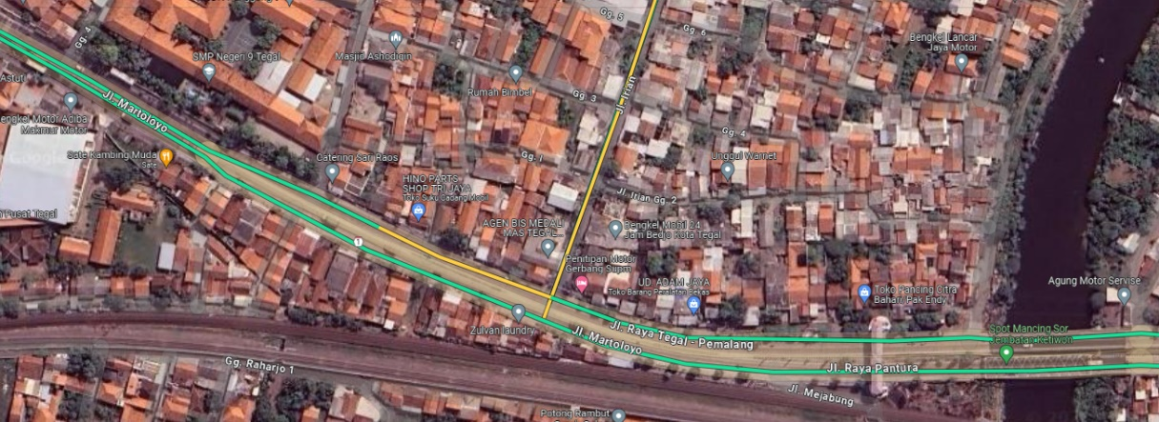

**Gambar 3.1** Lokasi Penelitian

(Sumber: Google Maps)

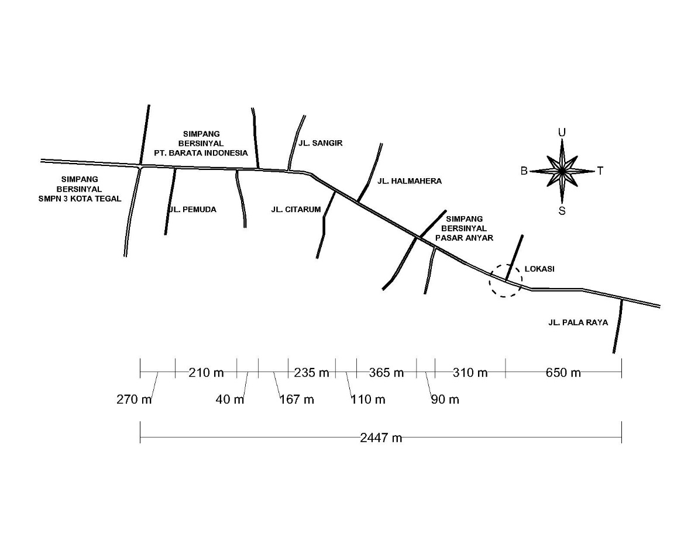

**Gambar 3.2** Denah Site Plan Penelitian

(Sumber: Pribadi)

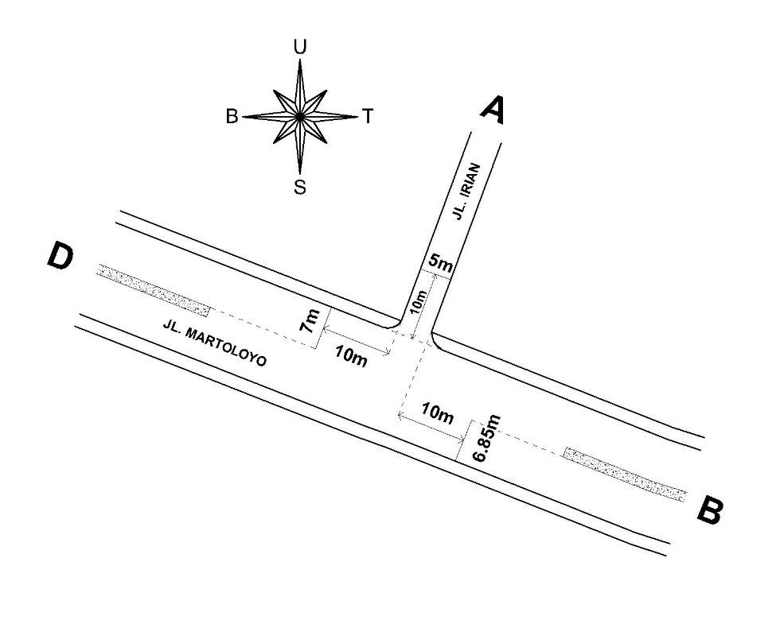

**Gambar 3.3** Ukuran Lebar Pendekat

(Sumber: Pribadi)

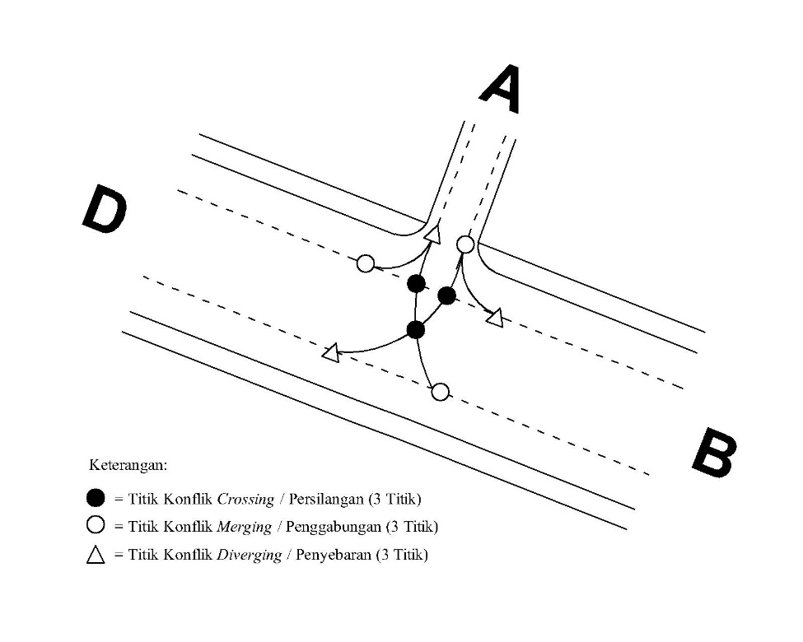

**Gambar 3.4** Titik Konflik

(Sumber: Pribadi)

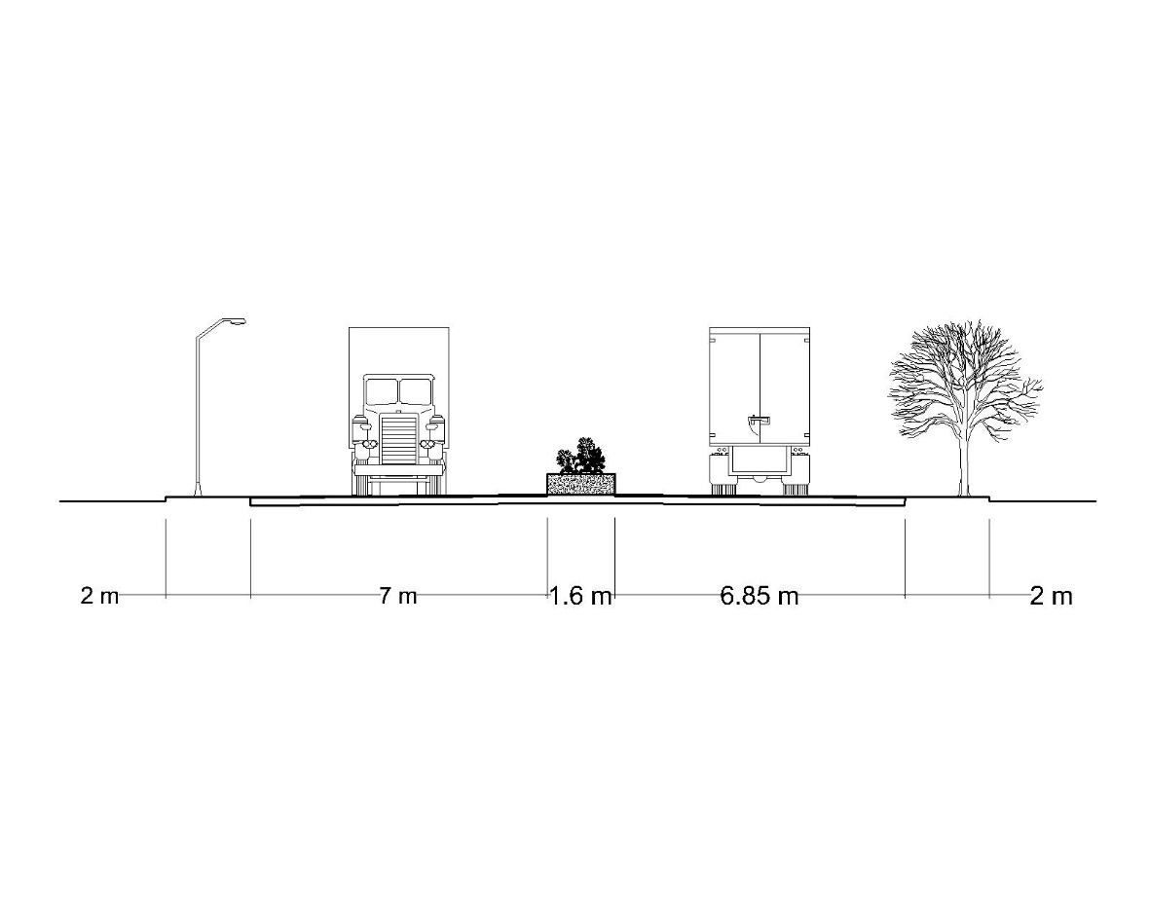

**Gambar 3.5** Kondisi Geometrik Jl. Martoloyo

(Sumber: Pribadi)

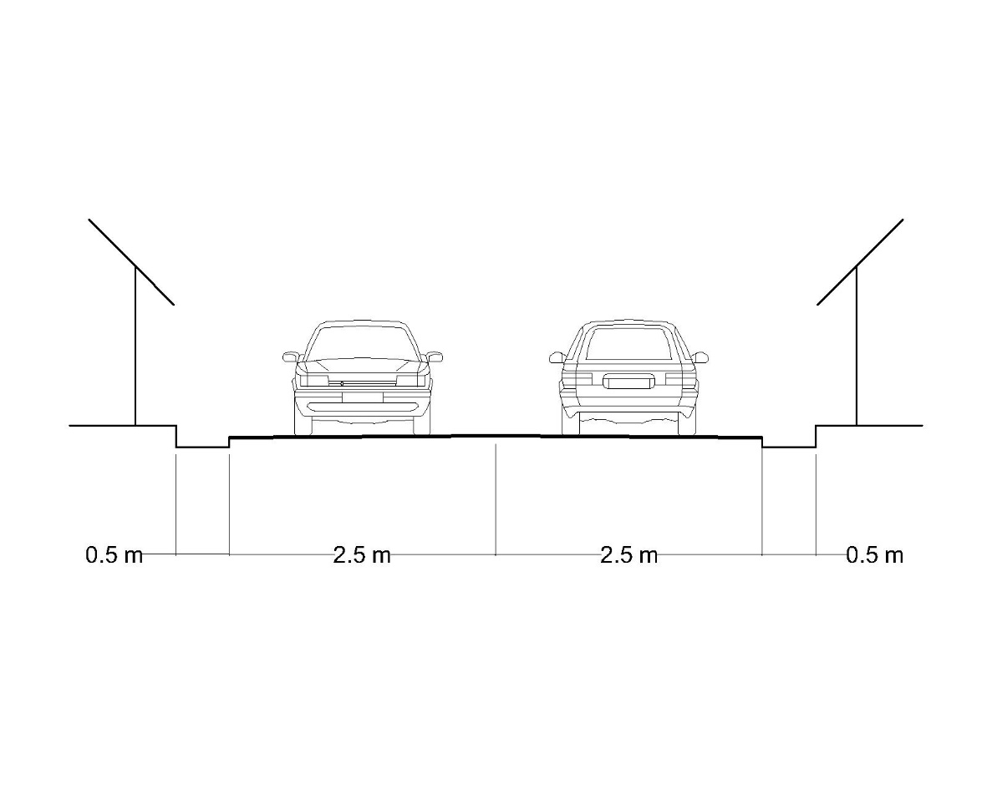

**Gambar 3.6** Kondisi Geometrik Jl. Irian

(Sumber: Pribadi)

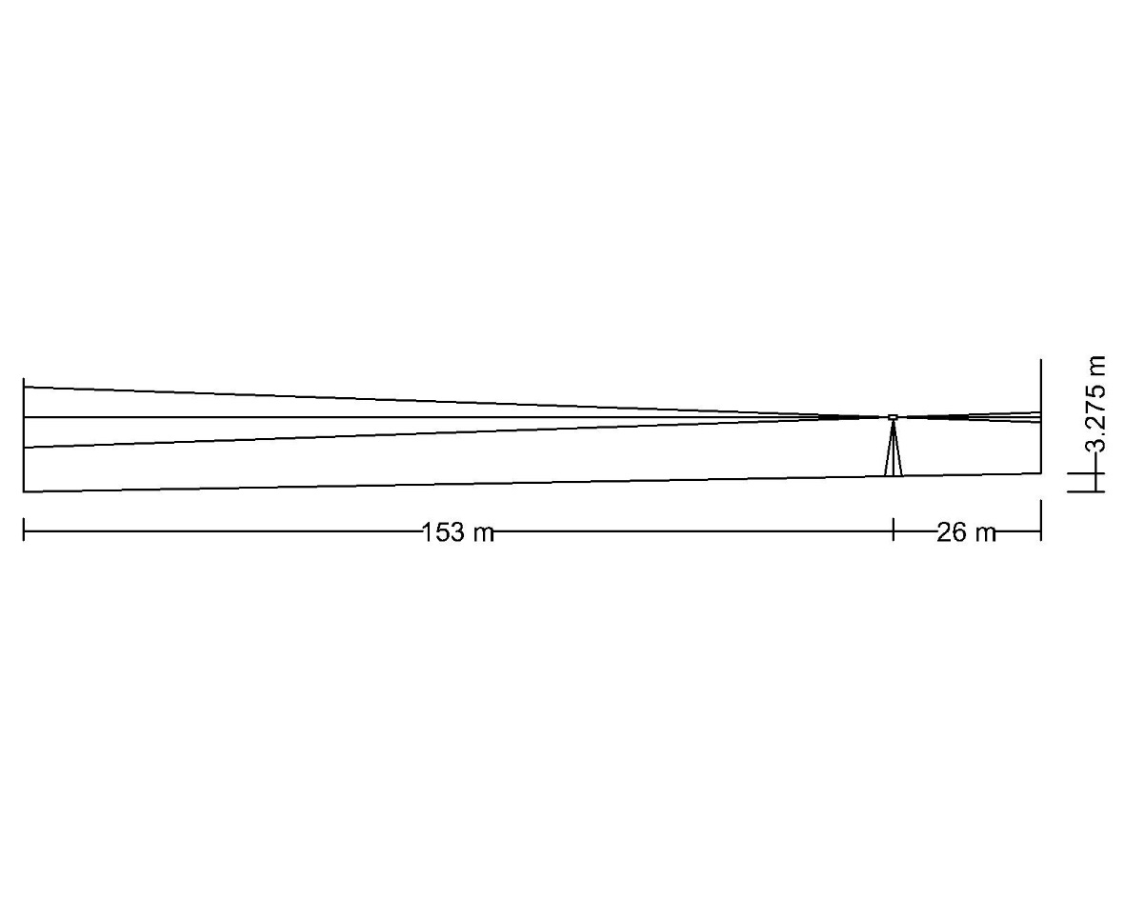

**Gambar 3.7** Ukuran Beda Tinggi Jl. Martoloyo

(Sumber: Pribadi)

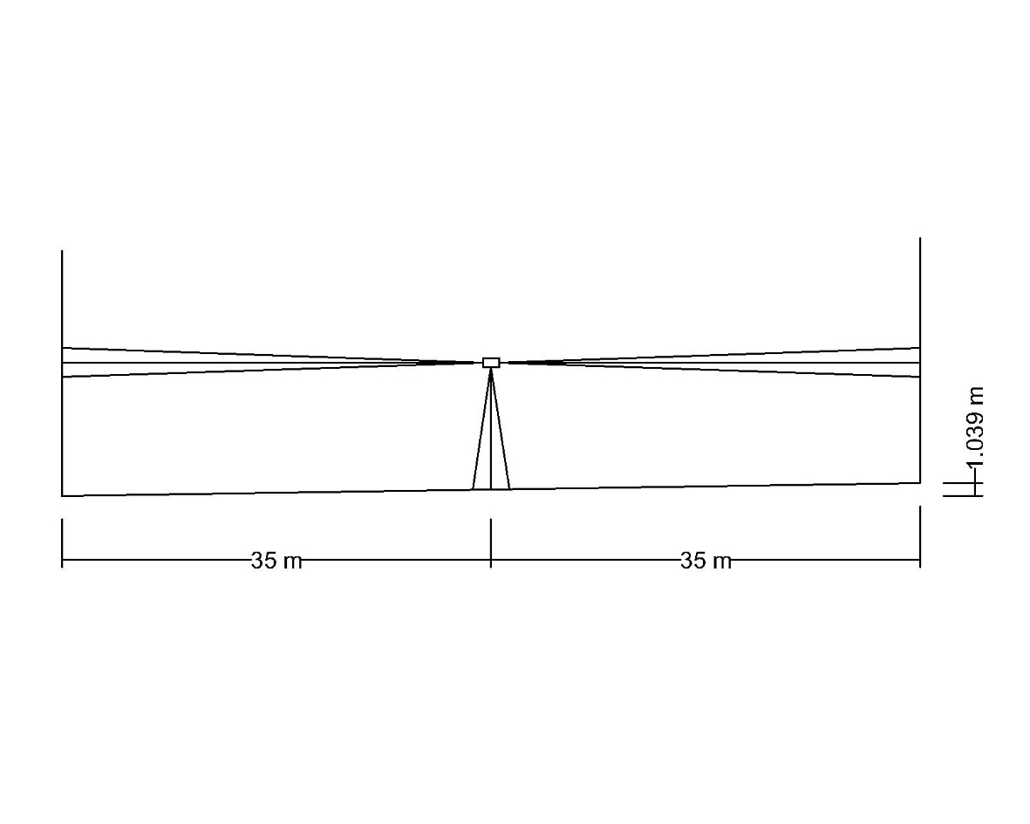

**Gambar 3.8** Ukuran Beda Tinggi Jl. Irian

(Sumber: Pribadi)

## Peralatan Penelitian

Dalam melaksanakan penelitian di lapangan, dibutuhkan perlengkapan yang diperlukan guna mendukung penelitian. Berikut ini adalah daftar peralatan yang digunakan:

1. *Walking Measure* / Roll Meter, alat yang diaplikasikan untuk menentukan jarak yang ditempuh saat seseorang berjalan. Pada penelitian *walking measure* digunakan untuk menentukan lebar jalur.

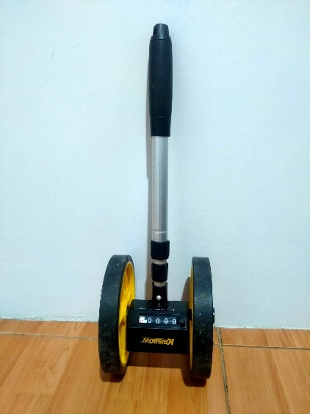

**Gambar 3.9** Walking Measure

(Sumber: Laboratorium Teknik Sipil)

1. Alat Tulis (formulir survey, buku, dan bollpoint), digunakan untuk membuat sketsa lokasi survei serta untuk mencatat ukuran lebar jalan dan data hasil jumlah kendaraan.

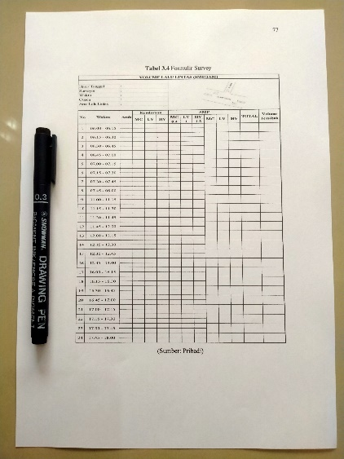

**Gambar 3.10** Formulir Penelitian

(Sumber: Pribadi)

1. Aplikasi *Counter*, digunakan untuk menjadi lebih mudah dalam menjumlah kendaraan yang ada di persimpangan jalan penelitian.

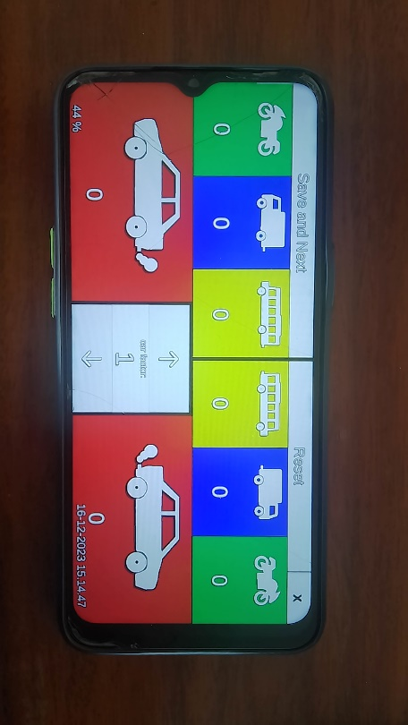

**Gambar 3.11** Aplikasi Counter

(Sumber: Pribadi)

1. Rompi, digunakan untuk menjaga keselamatan surveyor agar mudah dilihat oleh pengguna jalan karena lokasi survey di jalan raya yang penuh dengan kendaraan.

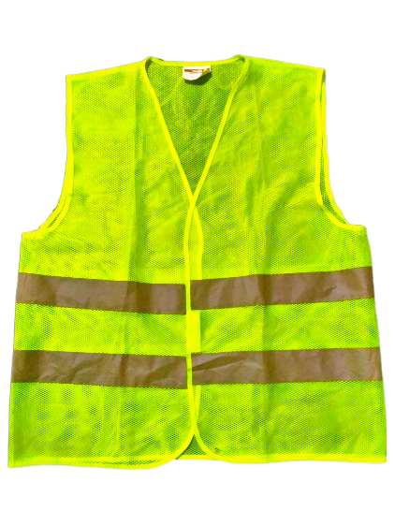

**Gambar 3.12** Rompi

(Sumber: Pribadi)

1. *Closed Circuit Television* *(CCTV)*, digunakan untuk membantu dalam pemantauan kendaraan yang melalui persimpangan pada jalan tempat penelitian dan membantu dalam menayangkan ulang rekaman video yang berguna untuk menghitung kendaraan.

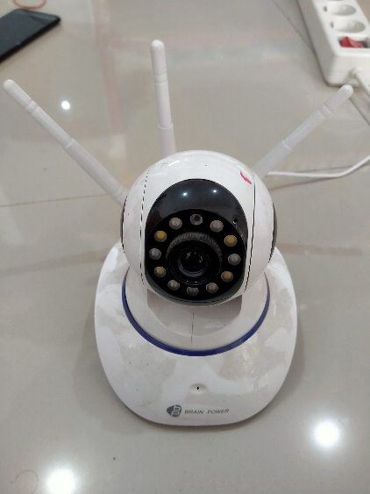

**Gambar 3.13** Closed Circuit Television (CCTV)

(Sumber: Pribadi)

1. *Automatic Level Waterpass*, alat pengukur yang digunakan untuk mengukur perbedaan tinggi atau elevasi antara dua atau lebih titik dalam area penelitian yang diperlukan.

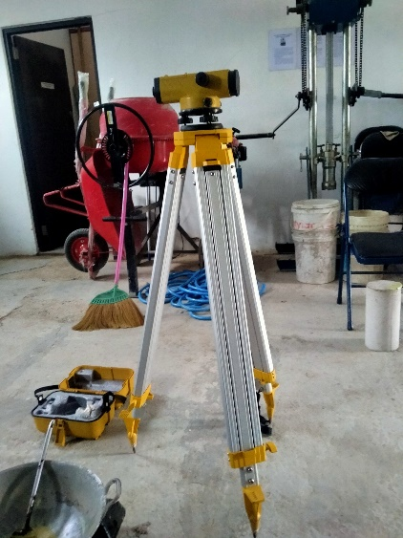

**Gambar 3.14** Automatic Level Waterpass

(Sumber: Laboratorium Teknik Sipil)

1. Rambu Ukur, digunakan untuk membantu dalam menaksir ketepatan pengukuran elevasi *waterpass* dan terdapat bacaan satuan panjang dalam sentimeter dengan ketinggian kurang lebih 3m – 5m.

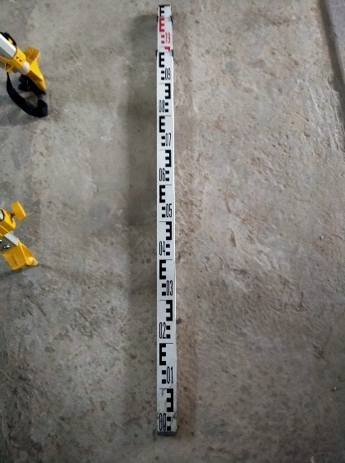

**Gambar 3.15** Rambu Ukur

(Sumber: Laboratorium Teknik Sipil)

## Metode Pengumpulan Data

Dalam metode pengumpulan data ini, metode yang digunakan ialah metode observasi lapangan dengan mengumpulkan data primer dan data sekunder. Berikut adalah metode pengumpulan data primer dan data sekunder yang diterapkan dalam penelitian ini.

1. Data Primer

Data primer merupakan data yang diperoleh langsung dari lokasi penelitian. Data primer yang dikumpulkan yaitu data geometrik simpang untuk mengukur lebar lengan simpang dan data volume lalu lintas yang dilakukan pencatatan manual setiap 2 jam dengan dibantu menggunakan CCTV. Data yang terkumpul kemudian dianalisis secara mendalam. Survei dilakukan pada hari kerja yaitu hari Senin (12 Februari 2024), Selasa (13 Februari 2024), Jum’at (16 Februari 2024), Senin (19 Februari 2024), dan pada hari libur yaitu hari Sabtu (17 Februari 2024), Minggu (18 Februari 2024), serta hari libur nasional yaitu hari Sabtu (10 Februari 2024). Pemilihan hari – hari tersebut didasarkan pada pertimbangan mewakili jam – jam sibuk.

Lokasi penelitian merupakan simpang tak bersinyal dengan tiga lengan yaitu Jl. Mrtoloyo (Timur), Jl. Irian, dan Jl. Martoloyo (Barat). Kemudian durasi penelitian selama 6 jam yang terbagi menjadi 3 (tiga) sesi yaitu pada pukul 06.00 – 08.00 WIB, 12.00 – 14.00 WIB, dan 16.00 – 18.00 WIB. Pengamatan yang dilaksanakan interval 15 menit dan menghasilkan data volume arus lalu lintas.

1. Data Sekunder

Data sekunder merupakan data yang diambil peneliti dari berbagai sumber yang telah dipilih atau dari data yang sebelumnya. Data ini diaplikasikan sebagai pendukung data primer yang sudah diperoleh. Sumber data sekunder dapat berupa bahan pustaka, literatur, hasil studi sebelumnya, buku, dan lain sebagainya. Data sekunder dalam studi ini terdiri dari:

* + - 1. Peta Lokasi, yaitu menentukan tata letak dimana akan dilaksanakannya penelitian.
      2. Data Jumlah Penduduk, yaitu untuk menilai kelas ukuran kota, Kota Tegal, Jawa Tengah dari instansi yang bersangkutan seperti BPS (Badan Pusat Statistik).
      3. Kondisi Lingkungan, yaitu menentukan tipe lingkungan jalan berdasarkan klasifikasi hambatan samping.

## Metode Analisis Data

Setelah penelitian lapangan selesai, data tersebut diperiksa dengan menggunakan MKJI tahun 1997 untuk memastikan bahwa perlintasan tidak bersinyal sesuai dengan standar kinerja kajian. Angka kapasitas, tingkat kejenuhan, waktu tundaan, dan peluang antrian dihitung dari data tersebut. Selain itu, untuk mengetahui tingkat pelayanan jalan yang telah dicapai sesuai dengan Permenhub RI No. PM 96 Tahun 2015.

Apabila simpang tak bersinyal yang diperiksa tidak memenuhi standar buku MKJI Tahun 1997, tingkat pelayanan dan kinerjanya harus ditingkatkan. Akhir dari studi ini memiliki maksud untuk mengetahui skema serta nilai dari kondisi lingkungan tertentu. Perhitungan yang dilakukan berdasarkan MKJI Tahun 1997 dan Permenhub RI No. PM 96 Tahun 2015, yaitu:

* + - * 1. Kapasitas (C)

Kapasitas ialah jumlah kendaraan terbanyak yang melewati jalur dan lajur khusus dalam keadaan dan arus pergerakan kendaraan tertentu dalam satu jam (MKJI, 1997).

Untuk perhitungan kapasitas dapat menggunakan persamaan berikut ini.

C = CO x FW x FM x FCS x FRSU x FLT x FRT x FMI (2.3)

Dimana:

C = Kapasitas ruas jalan (smp/jam)

CO = Kapasitas dasar (smp/jam)

FW = Faktor penyelarasan lebar pendekat

FM = Faktor penyelarasan median jalur utama

FCS = Faktor penyelarasan ukuran kota

FRSU = Faktor penyelarasan jenis lingkungan jalur

FLT = Faktor penyelarasan belok kiri

FRT = Faktor penyelarasan belok kanan

FMI = Faktor penyelarasan rasio arus jalur minor

* + - * 1. Derajat Kejenuhan (DS)

Nilai DS ialah perbandingan pergerakan kendaraan pada kapasitas, memainkan peran penting dalam menetapkan efektivitas kinerja persimpangan maupun ruas jalan. Nilai DS, menyatakan apakah ada hambatan kapasitas pada ruas jalur tersebut (MKJI, 1997). Untuk menghitungnya dapat menggunakan persamaan berikut ini.

DS = QTOT / C (2.8)

Dimana:

DS = Derajat Kejenuhan

QTOT = Arus Keseluruhan (smp/jam)

C = Kapasitas (smp/jam)

* + - * 1. Tundaan

Tundaan merupakan jumlah durasi yang diperlukan untuk menyusuri persimpangan disamakan dengan rute tidak ada persimpangan. Nilai tundaan meningkatkan waktu perjalanan. (MKJI, 1997). Berikut persamaan dalam perhitungan tundaan, yaitu:

1. Tundaan Lalu Lintas Simpang (DT1)

Untuk DS ≤ 0,6

DT = 2 + 8,2078 𝑥 𝐷𝑆) − (1 − 𝐷𝑆)𝑥2 (2.9)

Untuk DS > 0,6

DT = 1,0504/(0,2742 − 0,2042𝑥𝐷𝑆) − (1 − 𝐷𝑆)𝑥2 (2.10)

Dimana:

DTI = Tundaan lalulintas simpang (det/smp)

DS = Derajat Kejenuhan

1. Tundaan Lalu Lintas Jalan Utama (DTMA)

Untuk DS ≤ 0,6

DT = 1,8 + 5,8234 𝑥 𝐷𝑆) − (1 − 𝐷𝑆)𝑥 1,8 (2.11)

Untuk DS > 0,6

DT = 1,05034/(0,346 − 0,246 𝑥 𝐷𝑆) − (1 − 𝐷𝑆) 𝑥 1,8 (2.12)

Dimana:

DTMA = Tundaan lalu lintas jalur utama (det/smp)

DS = Derajat Kejenuhan

1. Penentuan Tundaan Lalu Lintas Jalan Minor (DTMI)

DTMI = ( QTOT x DTI – QMA x DTMA ) / QMI (2.13)

Dimana:

DTMI = Tundaan lalulintas jalur minor (det/smp)

QTOT = Arus total pada simpangan (smp/jam)

DTI = Tundaan lalulintas simpang (det/smp)

QMA = Arus lalulintas total pada jalur mayor (smp/jam)

DTMA = Tundaan lalulintas pada jalur utama (det/smp)

QMI = Arus lalulintas total pada jalur minor (smp/jam)

1. Tundaan Geometrik Simpang (DG)

Untuk DS < 1,0

DG = (1 – DS) x (PT x 6 + (1 – PT) x 3) + DS x 4 (2.14)

Untuk DS ≥ 1,0

DG = 4 (2.15)

Dimana:

DG = Tundaan geometrik simpang

DS = Derajat kejenuhan

6 = Tundaan geometrik normal pada kendaraan belok yang

tak terganggu (det/smp)

4 = Tundaan geometrik normal pada kendaraan yang

terganggu (det/smp)

PT = Persentase arus belok atas arus keseluruhan

1. Tundaan Simpang (D)

D = DG + DTI (2.16)

Dimana:

DG = Tundaan geometrik simpang

DTI = Tundaan lalu lintas simpang

* + - * 1. Peluang Antrian (QP)

Peluang antrian pada suatu persimpangan tak bersinyal dengan lebih dari dua mobil di setiap area terdekat dihitung dengan kurva koneksi, yang menghasilkan berbagai bilangan yang biasa digunakan untuk menunjukkan probabilitas antrian. Hubungan empiris diantara peluang antrian dan derajat kejenuhan menentukan rentang nilai peluang antrian. QP bisa menghitungnya dengan mengaplikasikan rumus berikut.

QP % (Batas Bawah) = 9,02 x DS + 20,66 x DS2 + 10,493 (2.17)

QP % (Batas Atas) = 47,71 x DS – 24,68 x DS2 + 56,47 x DS3..(2.18)

* + - * 1. Tingkat Pelayanan Jalan

Tingkat pelayanan jalan / *Level Of Service (LOS)* mengacu pada klasifikasi kinerja atau kualitas pelayanan jalur yang dinilai berdasarkan beberapa parameter, seperti kecepatan, kepadatan lalu lintas, waktu perjalanan, tingkat kenyamanan, dan kendala perjalanan.

Tingkat pelayanan jalan biasanya dikelompokkan ke dalam level A sampai level F, dengan level A menunjukan pelayanan yang terbaik dan level F menunjukan pelayanan yang terburuk.

Untuk menentukan tingkat pelayanan jalan dapat disesuaikan dengan tabel di bawah ini.

**Tabel 3.2** Tingkat Pelayanan Jalan

|  |  |
| --- | --- |
| **Tingkat Pelayanan** | **Tundaan (detik)** |
| A | < 5 |
| B | 5 – 15 |
| C | 16 – 25 |
| D | 26 – 40 |
| E | 41 – 60 |
| F | > 60 |

(Sumber: Permenhub RI No. PM 96, 2015)

* + - * 1. Jarak Pandang Henti (d)

Jarak pandang henti merupakan jarak aman yang dibutuhkan pengemudi untuk dapat memberhentikan kendaraannya dalam mengantisipasi objek atau penyeberang jalan pada lajur keluar (Direktorat Jenderal Bina Marga, 2024).

Dalam menghitung jarak pandang henti dapat dilihat pada persamaan berikut.

$d=(0,278 \left(t\right)\left(V\right))+(0,039\frac{V^{2}}{a})$ (2.1)

Dimana:

d : Jarak pandang henti (m)

t : Waktu reaksi, diasumsikan 2,5 detik

V : Kecepatan rencana (km/jam)

a : Deselerasi pengemudi, diasumsikan 3,4 m/det2

* + - * 1. Radius Belok

Desain kurva jalan harus didasarkan pada hubungan antara kecepatan desain, kelengkungan tikungan, superelevasi, dan gesekan melintang jalan antara ban kendaraan dengan perkerasan jalan. Pada kurva tanpa superelevasi, laju kecepatan yang berbeda dari kecepatan keseimbangan ini juga dimungkinkan, karena memanfaatkan kekesatan melintang yang sesuai untuk mengimbangi percepatan sentripetal yang bervariasi tersebut.

Berdasarkan hal tersebut, maka persamaan di bawah adalah rumus dasar pengoperasian kendaraan pada kurva (Direktorat Jenderal Bina Marga, 2024).

$R_{1}=\frac{V^{2}}{127 \left(e+f\right)}$ (2.2)

Dimana:

R1 : Radius tikungan (m)

V : Kecepatan kendaraan (km/jam)

e : Superelevasi (m/m)

f : Koefisien kekesatan melintang antara ban dan perkerasan

Disamping adanya persamaan untuk perhitungan menggunakan MKJI Tahun 1997, juga ada pemecahan masalah perhitungan volume kendaraan untuk menunjang penelitian dengan menggunakan formulir. Formulir ini bertujuan untuk mempermudah dalam mengolah data dalam survey pada saat penelitian di lapangan. Formulir yang digunakan dari MKJI yang berkaitan dengan persimpangan tak bersinyal meliputi formulir USIG – I dan formulir yang dibutuhkan untuk mengetahui kondisi dari geometrik jalan pada penelitian di persimpangan seperti formulir survey volume lalu lintas, formulir survey inventarisasi rambu lalu lintas, dan formulir survey inventarisasi marka jalan.

Berikut adalah bagian formulir – formulir yang perlu dipersiapkan dalam perhitungan kendaraan pada simpang tak bersinyal.

**Tabel 3.3** Formulir USIG – I



(Sumber: MKJI, 1997)

**Tabel 3.4** Formulir Survey



(Sumber: Pribadi)

**Tabel 3.5** Formulir Survey Inventarisasi Rambu Lalu Lintas



(Sumber: Pribadi)

**Tabel 3.6** Formulir Survey Inventarisasi Marka Jalan



(Sumber: Pribadi)

## Diagram Alir Penelitian

Mulai

Studi Pustaka

Pengumpulan Data

TIDAK

Analisa Data

Simpang Tak Bersinyal

Data Primer

1. Geometrik Simpang (AutoCAD)
2. Volume Lalu Lintas (CCTV)

Data Sekunder

1. Peta Lokasi (Google Maps)
2. Data Jumlah Penduduk (Data BPS 2024)

YA

Hasil dan Pembahasan

Kesimpulan dan Saran

Selesai

**Gambar 3.16** Diagram Alir Penelitian

(Sumber: Pengolahan Data Penelitian)